



**Contrato de Servicios de Desarrollo y Mantenimiento de Sistemas de Información de la CNDH**

**Proyecto: Sistema de gestión jurídica**

**Prototipo Detallado**

**Orden de Trabajo:OT-FS-0014.2**

**Control de versiones del documento**

|  |  |  |  |
| --- | --- | --- | --- |
| **Versión** | **Fecha** | **Descripción del cambio** | **Responsable** |
| 1.0 | 13/09/2019 | Versión inicial | Aidé Delgado Zamudio |
| 2.0 | 23/09/2019 | Se recortó el alcance eliminando requerimientos y se detallaron algunos prototipos. | Aidé Delgado Zamudio |

**Contenido**

1. Propósito 4

2. Alcance 4

3. Tabla de tareas según el perfil 4

4. Casos de uso identificados 5

5. Prototipos 6

5.1. GESJUR-CU001 Ingresar al sistema Gestión Jurídica 6

5.2. GESJUR-CU002 Registrar denuncia 8

5.3. GESJUR-CU003 Registrar expedientes de queja y/o de recurso de inconformidad 39

5.4. GESJUR-CU004 Registrar tipo de conducta 41

5.5. GESJUR-CU005 Registrar víctima 42

5.6. GESJUR-CU006 Registrar servidor público 44

5.7. GESJUR-CU007 Seleccionar víctimas existentes 46

5.8. GESJUR-CU008 Seleccionar servidores públicos existentes 47

5.9. GESJUR-CU009 Registrar seguimiento 48

5.10. GESJUR-CU010 Registrar acción 51

5.11. GESJUR-CU011 Registrar próxima gestión 53

5.12. GESJUR-CU012 Cancelar denuncia 54

5.13. GESJUR-CU013 Reasignar visitador adjunto responsable 56

5.14. GESJUR-CU014 Reasignar autoridad que tramita la denuncia 57

5.15. GESJUR-CU015 Conclusión de denuncia Penal/Administrativa 59

5.16. GESJUR-CU016 Concluir proceso de servidor público denunciado 61

5.17. GESJUR-CU017 Bandeja de denuncias Control Interno – REGISTRO 67

5.18. GESJUR-CU018 Bandeja de denuncias Control Interno – EN SEGUIMIENTO 72

5.19. GESJUR-CU019 Bandeja de denuncias Visitador Adjunto – REGISTRO 76

5.20. GESJUR-CU020 Bandeja de denuncias Visitador Adjunto – EN SEGUIMIENTO 78

5.21. GESJUR-CU021 Reasignar Visitador adjunto desde el SEGREC 83

5.22. GESJUR-CU022 Imprimir Denuncia 83

5.23. GESJUR-CU023 Visor y descarga de PDF 88

6. Firmas de revisión y aprobación 89

1. Propósito

Presentar la propuesta de solución que garantiza el cubrir en su totalidad las necesidades del negocio identificadas, a lo largo del procedimiento de análisis de la OT-FS-0014.2

1. Alcance

El usuario identificado como visitador adjunto, realizará el registro, seguimiento, consulta de denuncias penales y administrativas, así como la explotación de la información a través de la generación de un reporte de denuncias.

1. Tabla de tareas según el perfil

|  |  |  |  |  |  |  |  |  |  |  |  |
| --- | --- | --- | --- | --- | --- | --- | --- | --- | --- | --- | --- |
|  | Crear - Guardar | Editar | Imprimir | Cancelar Denuncia | Enviar Seguimiento | Reasignar VA | Dar seguimiento | Próxima gestión | Reasignar autoridad | Concluir Denuncia | Consultas y Reportes |
| Visitador adjunto |  |  |  |  |  |  | x | x | x | x |  |
| Control interno | x | x | x | x | x | x |  |  | x | x |  |
| Consultas |  |  |  |  |  |  |  |  |  |  | x |

1. Casos de uso identificados

Mediante las reglas de negocio y los requerimientos funcionales contemplados en la orden de trabajo OT-FS-0014.1, además de mejoras identificadas y expuestas en la presente orden de trabajo OT-FS-0014.2, se listas los casos los siguientes casos de uso:

* CU001 Ingresar al sistema de gestión jurídica.
* CU002 Registrar denuncia.
* CU003 Registrar expedientes de queja y/o de recurso de inconformidad .
* CU004 Registrar tipo de conducta.
* CU005 Registrar víctima.
* CU006 Registrar servidor público.
* CU007 Seleccionar víctimas existentes.
* CU008 Seleccionar servidores públicos existentes.
* CU009 Registrar seguimiento.
* CU010 Registrar acción.
* CU011 Registrar próxima gestión.
* CU012 Cancelar denuncia.
* CU013 Reasignar visitador adjunto responsable.
* CU014 Reasignar autoridad que tramita la denuncia.
* CU015 Conclusión de denuncia penal/administrativa.
* CU016 Concluir proceso de servidor público denunciado.
* CU017 Bandeja de denuncias Control Interno – REGISTRO.
* CU018 Bandeja de denuncias Control Interno – EN SEGUIMIENTO.
* CU019 Bandeja de denuncias Visitador Adjunto – REGISTRO.
* CU020 Bandeja de denuncias Visitador Adjunto – EN SEGUIMIENTO.
* CU021 Reasignar Visitador adjunto desde el SEGREC.
* CU022 Imprimir denuncia.
* CU023 Visor y descarga de PDF.

1. Prototipos
   1. GESJUR-CU001 Ingresar al sistema Gestión Jurídica
      1. **Requerimientos funcionales relacionados**
   * RF001
   * RF007
     1. **Consideraciones para el desarrollo**
   * Se deberá crear en la base de datos del sistema SEGREC una tabla con los perfiles de los usuarios la cual deberá estar relacionada con los usuarios y permisos del sistema.USRADMONINT, del cual se tomarán la clave de usuario, y en donde se deberán agregar los permisos necesarios para aplicarlos al nuevo desarrollo.
   * Cuando el usuario se firme al sistema, se deberá en primer lugar verificar las credenciales (usuario y contraseña) y luego traer los permisos, definidos en el sistema USRADMONINT, para que junto con los roles definidos en el perfil de usuario del sistema SEGREG, se determine a que opciones de menú tendrá acceso el usuario y qué acciones podrá ejecutar.
     1. **Prototipo**
2. Al ingresar al sistema Gestión Jurídica, la pantalla de inicio debe solicitar el usuario y la contraseña, vínculo “Olvide mí contraseña” y el botón “Iniciar sesión”. Ver la siguiente imagen.

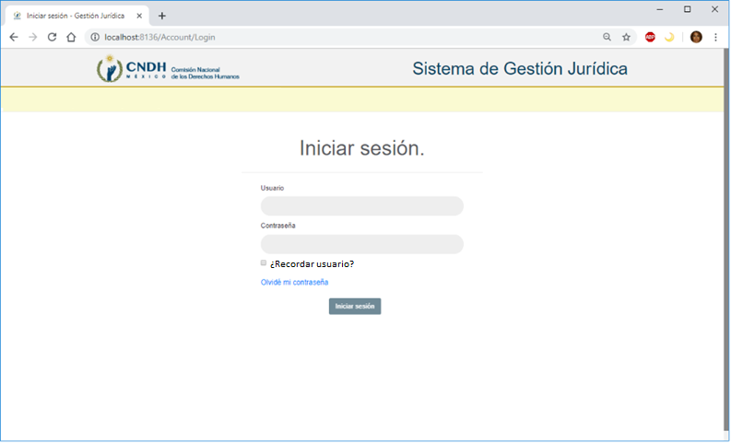

1. Cuando las credenciales del usuario sean válidas, el sistema debe acceder a la pantalla principal de inicio, como se muestra en la siguiente imagen.

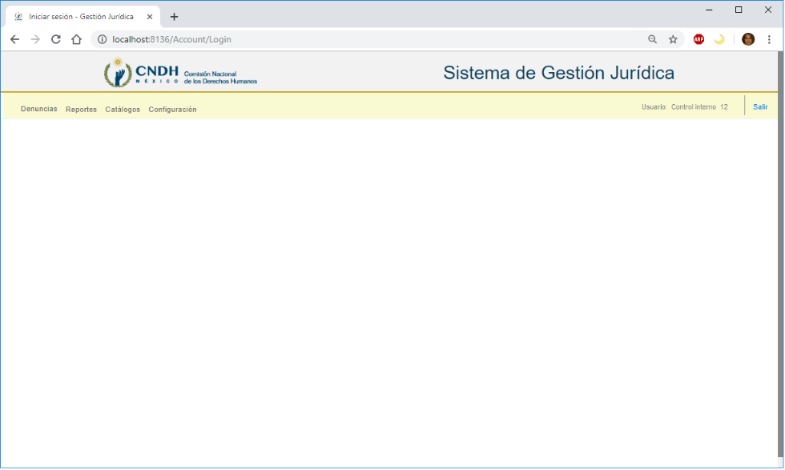

* 1. GESJUR-CU002 Registrar denuncia
     1. **Requerimientos funcionales relacionados**
  + RF001
  + RF002
  + RF003
  + RF004
  + RF005
  + RF008
  + RF018
  + RF019
  + RF020
* RF022
  + 1. **Consideraciones para el desarrollo**
  1. La pantalla “Registrar denuncia” tendrá la funcionalidad necesaria para alta, editar y visualizar denuncias penales o quejas administrativas. Lo anterior para reutilizar la pantalla y agilizar la construcción del sistema.
  2. La pantalla “Registrar denuncia” debe ser utilizada por los roles <Denuncias_ControlInterno> y <Denuncias_VA> de acuerdo a los permisos específicos asignados. Lo anterior para reutilizar la pantalla y agilizar la construcción del sistema.
  3. Por cada operación que el sistema realiza sobre una denuncia se deberá registrar automáticamente en la bitácora de seguimiento el evento correspondiente.
  4. Cuando se ingrese a la pantalla “Registrar denuncia” en modo visualización (Consulta), todos los datos solo se mostrarán para consulta y no podrán ser modificados.
  5. La pantalla “Registrar denuncia” debe tener dos pestañas: Denuncia y Seguimiento.
  6. El dato estado de la denuncia se debe registrar y actualizar de acuerdo a las siguientes consideraciones:

1. Se debe registrar como “**Registro**”, cuando se registra por primera vez la denuncia, en la opción “Nueva denuncia”. El sistema debe hacer automáticamente el cambio del estado de la denuncia.
2. Se debe registrar como “**Trámite**” cuando el rol <Denuncias_ControlInterno> edita la denuncia y la envía al visitador(a) adjunto(a) a la bandeja “En seguimiento”. El sistema debe hacer automáticamente el cambio del estado de la denuncia.
3. Se debe registrar como “**Cancelado**” cuando el rol **<Denuncias_ControlInterno>** cancela la denuncia ya sea en la bandeja “Registro” o “En seguimiento”. El sistema debe hacer automáticamente el cambio del estado de la denuncia.
4. Se debe registrar como “**Concluido**” cuando el estado de proceso de todos los servidores públicos está como concluido. El sistema debe hacer automáticamente el cambio del estado de la denuncia; cuando el último proceso del servidor público denunciado se concluya.
5. Cuando la denuncia tenga estado concluido y se cancele la conclusión de proceso de al menos un servidor público denunciado, el sistema debe cambiar el estado de proceso del servidor público denunciado a “Trámite” y el estado de la denuncia a “Trámite”, además que debe enviar la denuncia a la bandeja “En seguimiento”.

**El sistema debe contar con un módulo para cancelar conclusiones de servidores públicos.**

1. Cuando la denuncia se encuentre en la bandeja “En seguimiento”, tenga el estado “Trámite” y se cancele la conclusión de un servidor público, el sistema debe cambiar el estado del proceso del servidor público denunciado a “Trámite” y la denuncia debe permanecer en la bandeja “En seguimiento”. El sistema debe hacer automáticamente el cambio del estado de la denuncia.
2. Cuando se agregue un servidor público, el sistema debe cambiar el estado de la denuncia a “Trámite” y el estado de proceso del servidor público denunciado a "Trámite"
   * 1. **Prototipo**

**REQUERIMIENTOS:**

* 1. Al seleccionar la opción “Denuncias” el sistema debe mostrar las bandejas “Denuncias en trámite”, “Denuncias en trámite/Registro” y “Denuncias en trámite/En seguimiento”.

Se requiere que en el diseño de la pantalla del sistema muestre una barra fija después de la barra de menú, donde se puedan incluir opciones de acceso directo que estén siempre disponibles según los permisos del usuario y el menú seleccionado. Ver la imagen siguiente.

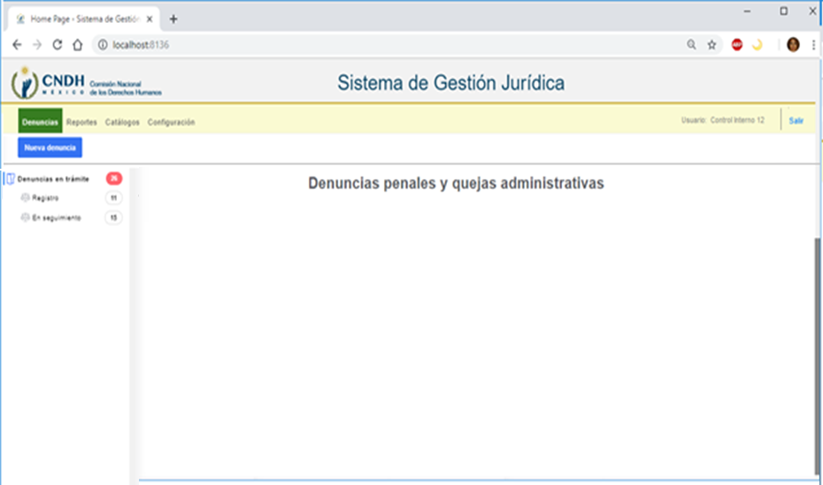

* 1. Al seleccionar la opción “Nueva denuncia” se debe mostrar la pantalla “Registrar denuncia”, misma que debe tener dos pestañas: “Denuncia” y “Seguimiento”.
  2. Cuando el usuario seleccione la pestaña “Denuncia”, el sistema debe mostrar los datos que se muestran en la siguiente imagen:

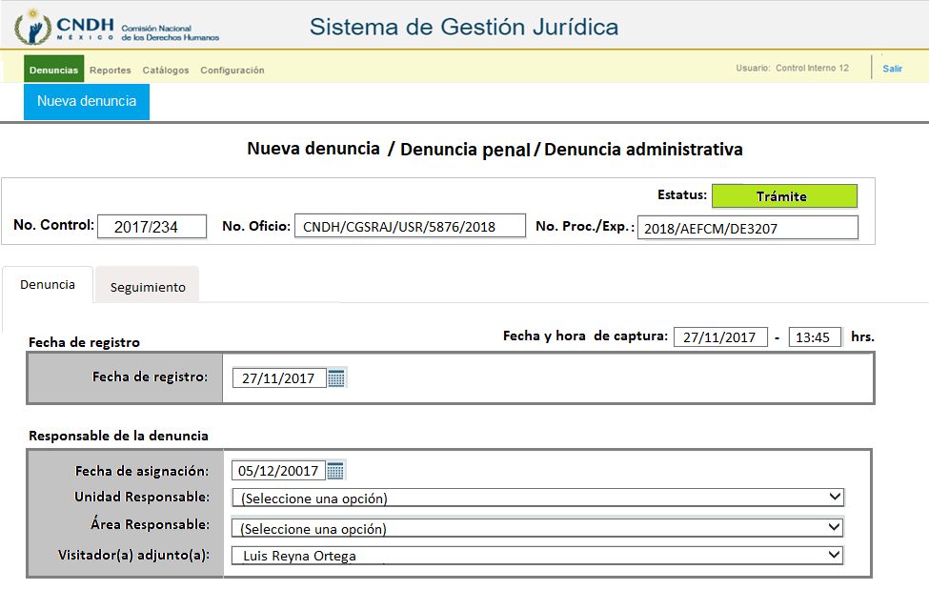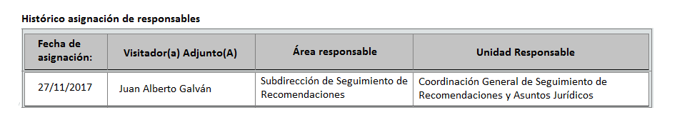

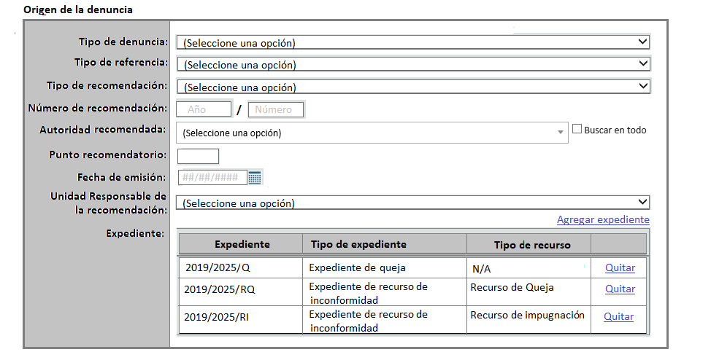

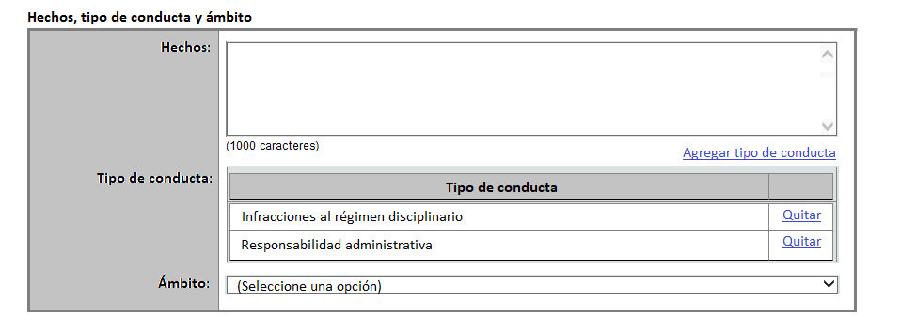

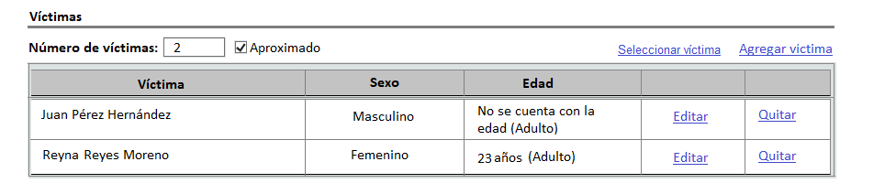

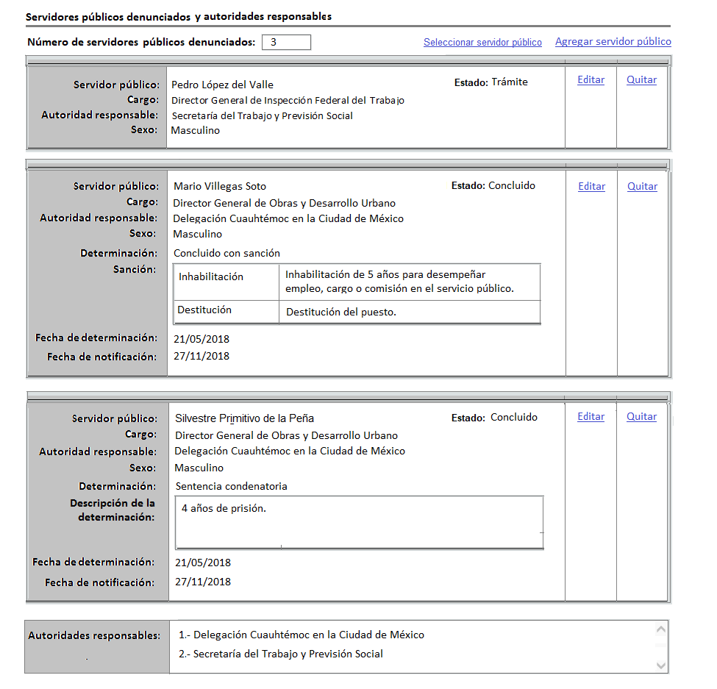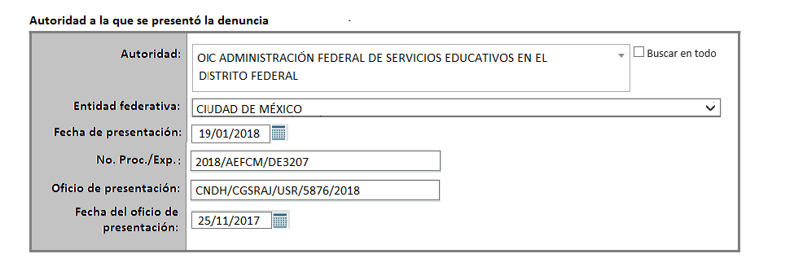

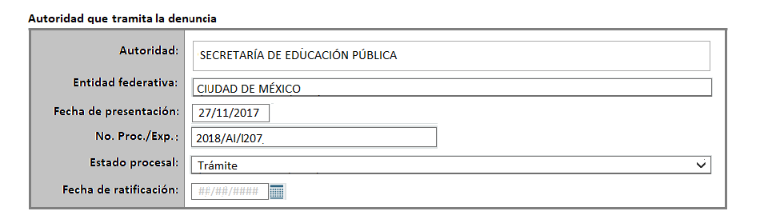

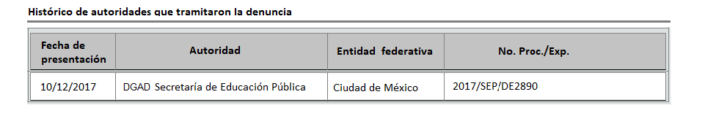

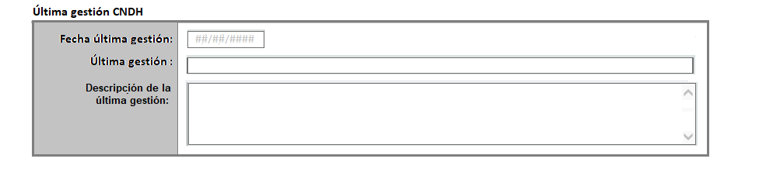

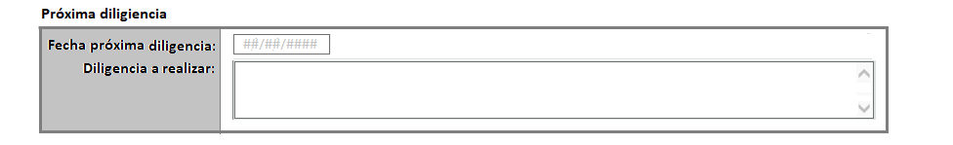

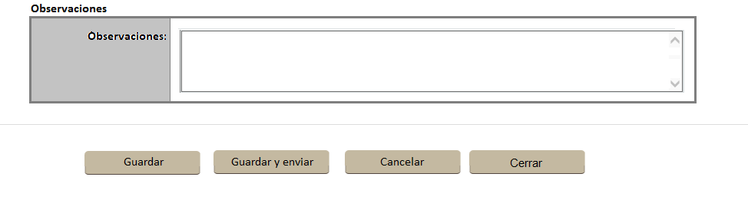

* 1. Los datos de la pantalla “Registrar denuncia” en la pestaña “Denuncia”, se describen a continuación:
  2. **Sección “Título de la pantalla Registrar denuncia”**

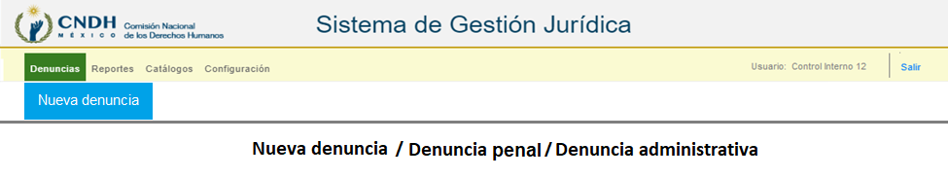

|  |  |
| --- | --- |
| **Dato** | **Descripción** |
| **Nueva denuncia / Denuncia penal / Denuncia administrativa** | * Título de la pantalla “Registrar denuncia”. * Dato informativo. * Cuando se registre como nueva denuncia el título de la pantalla debe decir “Nueva denuncia”. * Cuando se registre como edición y el tipo de denuncia sea “Denuncia penal”, el título de la pantalla debe decir “Denuncia penal. * Cuando se registre como edición y el tipo de denuncia sea “Denuncia administrativa”, el título de la pantalla debe decir “Denuncia administrativa. |

* 1. **Sección “Encabezado de la denuncia”**

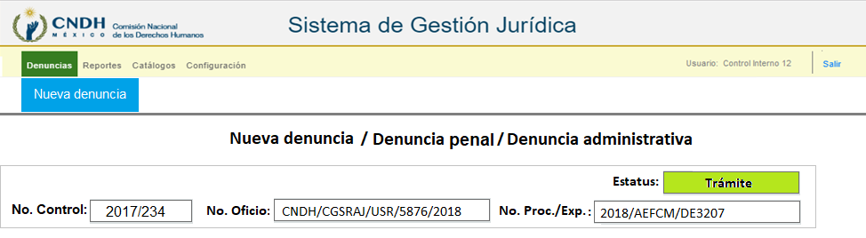

|  |  |
| --- | --- |
| **Dato** | **Descripción** |
| **No. Control** | * Dato informativo. * Este dato se obtiene del año y número de control. * El año y número de control deberá generar automáticamente cuando se registra una nueva denuncia. * El año de control debe ser el año de la fecha de registro. El número de control debe ser el último número del año registrado respecto al año de la fecha de registro, más uno. * Cuando es nueva denuncia se debe mostrar en blanco. |
| **No. Oficio** | * Dato informativo. * Este dato se obtiene del “Oficio de presentación” que se encuentra en la sección “Autoridad a la que se presentó la denuncia”. * Cuando es nueva denuncia se debe mostrar en blanco. |
| **No. Proc./Exp.** | * Dato informativo. * Este dato se obtiene del “No. Proc./Exp.” que se encuentra en la sección “Autoridad que tramita la denuncia”. * Cuando es nueva denuncia se debe mostrar en blanco. |
| **Estado** | * Dato informativo. * Catálogo “Estado del trámite de la denuncia” * Las opciones del catálogo son:  1. Registro 2. Trámite 3. Concluido 4. Cancelado  * Mostrar en blanco cuando es nueva denuncia. * Cuando se registre por primera vez la denuncia, se debe registrar la opción “Registro”. * Cuando se envíe al visitador adjunto a la bandeja “En seguimiento”, se debe registrar la opción “En seguimiento”. * Cuando se concluya la denuncia, se debe registrar la opción “Concluido”. * Cuando se cancele la denuncia, se debe registrar la opción “Cancelado”. * Tipo de dato NUMÉRICO IDENTIFICADOR. |

* 1. **Sección “Fecha de registro”**

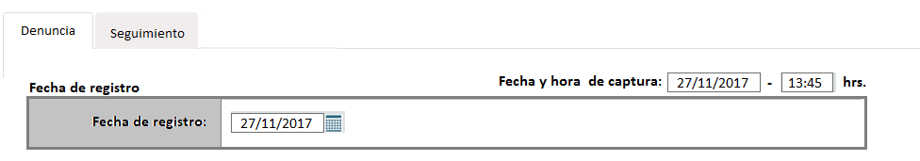

|  |  |
| --- | --- |
| **Dato** | **Descripción** |
| **Fecha y hora de captura** | * Dato informativo. * Cuando se registra la nueva denuncia este dato no se debe mostrar. * Al registrar la nueva denuncia se debe guardar la fecha y hora de captura, de acuerdo a la fecha y hora del servidor de base de datos. Este dato debe estar guardado en la tabla principal de la denuncia. También se debe guardar el nombre del usuario y el login del usuario que registró la nueva denuncia. |
| **Fecha de registro** | * Dato obligatorio cuando es nueva denuncia y edición. * El dato “Fecha de registro” no debe ser menor que la fecha de asignación más vieja. * El dato “Fecha de registro” ya no se debe modificar * Cuando está en modo de edición; se debe guardar en otro campo la fecha de la última modificación. * Tipo de dato FECHA, solo acepta día, mes y año. |

* 1. **Sección “Responsable de la denuncia”**

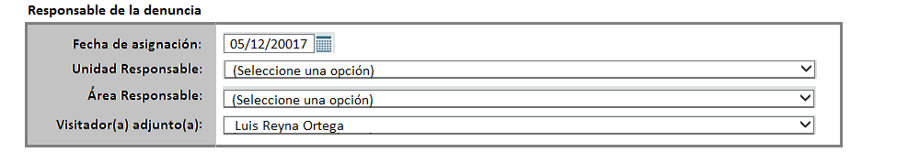

|  |  |
| --- | --- |
| **Dato** | **Descripción** |
| **Fecha de asignación** | * Dato obligatorio cuando es nueva denuncia. * Dato informativo cuando es edición. * Cuando hay una reasignación de visitador adjunto y la fecha de reasignación es menor a la fecha registrada en el dato “Fecha de asignación”, entonces la “Fecha de asignación” tiene que remplazarse por la “Fecha de asignación” de la reasignación. * Este dato debe estar guardado en la tabla principal de la denuncia. * Tipo de dato FECHA, solo acepta día, mes y año. |
| **Unidad Responsable** | * Dato obligatorio cuando es nueva denuncia. * Dato informativo cuando es edición. * Catálogo de “Áreas” * Las áreas a seleccionar inicialmente son:   1. Coordinación General de Seguimiento de Recomendaciones y Asuntos Jurídicos * En la primera posición de la lista agregar la opción “(Seleccione una opción)” y cuando este dato se registre por primera vez, se debe posicionar en la primera opción. Este dato no es parte del catálogo. * En caso de que solo exista una opción sin considerar la opción “(Selecciones una opción”), el sistema debe posicionar la lista en esa opción. * **El sistema debe contar con un módulo para administrar de las áreas que se podrán seleccionar en el campo “Unidad Responsable”.** * Ordenar por área de manera ascendente. * Tipo de dato NUMÉRICO IDENTIFICADOR. |
| **Área responsable:** | * Dato obligatorio cuando es nueva denuncia. * Dato informativo cuando es edición. * Catálogo de “Áreas”. * Las áreas a seleccionar inicialmente son:   1. Unidad de Seguimiento de Recomendaciones * En la primera posición de la lista agregar la opción “(Seleccione una opción)” y cuando este dato se registre por primera vez, se debe posicionar en la primera opción. Este dato no es parte del catálogo. * En caso de que solo exista una opción sin considerar la opción “(Selecciones una opción”), el sistema debe posicionar la lista en esa opción. * **El sistema debe contar con un módulo para administrar las áreas que se podrán seleccionar en el campo “Área Responsable”.** * Ordenar por área de manera ascendente. * Tipo de dato NUMÉRICO IDENTIFICADOR. |
| **Visitador(a) adjunto(a)** | * Dato obligatorio cuando es nueva denuncia. * Dato informativo cuando es edición. * Catálogo de “Empleados”. * En la primera posición de la lista agregar la opción “(Seleccione una opción)” y cuando este dato se registre por primera vez, se debe posicionar en la primera opción. Este dato no es parte del catálogo. * En caso de que solo exista una opción sin considerar la opción “(Selecciones una opción”), el sistema debe posicionar la lista en esa opción. * **El sistema debe contar con un módulo para administrar los empleados que se podrán seleccionar en el campo “Visitador(a) adjunto(a)”.** * Ordenar por nombre + apellidos del empleado de manera ascendente. * Tipo de dato NUMÉRICO IDENTIFICADOR. |

* 1. **Sección “Histórico asignación de responsables”**

Se debe contar con una **TABLA ESPECÍFICA** para guardar solo los históricos de asignación de responsable. En esta tabla se deben guardar los datos: “Fecha de asignación”, “Visitador adjunto”, “Área responsable” y “Unidad Responsable”. Esta tabla se registrará cuando se haga una reasignación de visitador adjunto en el módulo “Reasignar Visitador adjunto responsable”.

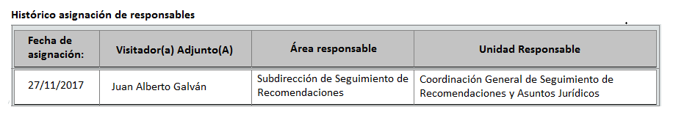

|  |  |
| --- | --- |
| **Dato** | **Descripción** |
| **Fecha de asignación** | * Dato informativo. * Columna de la tabla histórico asignación de responsables que contiene el dato “Fecha de asignación”. * Ordenar tabla histórico de asignación de responsable por el dato “Fecha de asignación” * Mostrar en formato dd/mm/aaaa. * Tipo de dato FECHA, solo acepta día, mes y año. |
| **Visitador(a) adjunto(a)** | * Dato informativo. * Columna de la tabla histórico asignación de responsables que contiene el dato “Visitador(a) adjunto(a)”. * Tipo de dato NUMÉRICO IDENTIFICADOR. |
| **Área responsable:** | * Dato informativo. * Columna de la tabla histórico asignación de responsables que contiene el dato “Área responsable”. * Tipo de dato NUMÉRICO IDENTIFICADOR. |
| **Unidad Responsable** | * Dato informativo. * Columna de la tabla histórico asignación de responsables que contiene el dato “Unidad Responsable”. * Tipo de dato NUMÉRICO IDENTIFICADOR. |

* 1. **Sección “Origen de la denuncia”**
     1. En la sección “**Origen de la denuncia**”, cuando el usuario seleccione la opción “**Agregar expediente**”, el sistema debe mostrar la pantalla “Registrar expediente”. Al guardar los datos de la pantalla “Registrar expediente” y regresar a la pantalla “Registrar denuncia”, el sistema debe actualizar la tabla expedientes, sin que se mueva la pantalla donde se seleccionó la opción “Agregar expediente”.
     2. En la sección “Origen de la denuncia”, en la tabla expedientes, al seleccionar la opción “Quitar”, el sistema debe mostrar el mensaje de confirmación “¿Desea quitar el expediente **“2019/2025/Q”**?”. El sistema debe mostrar dos opciones: “Quitar” y “Cancelar”.
     3. Cuando el usuario seleccione la opción “Quitar”, el sistema debe eliminar de la tabla expedientes el expediente seleccionado. Al regresar a la pantalla “Registrar denuncia”, el sistema debe actualizar los datos de la tabla expedientes, sin que se mueva la pantalla desde donde se seleccionó la opción “Quitar”.
     4. Cuando el usuario seleccione la opción “Cancelar”, el sistema debe cerrar el mensaje de confirmación, sin que se mueva la pantalla desde donde se seleccionó la opción “Quitar” en la tabla expedientes.

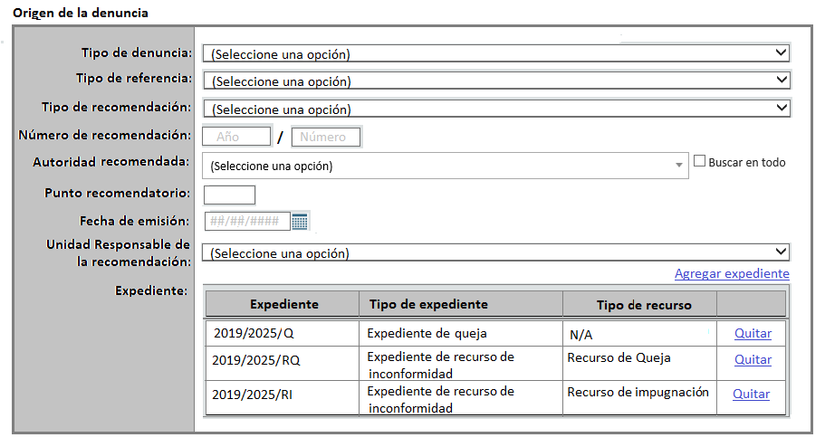

Ilustración 5

|  |  |
| --- | --- |
| **Dato** | **Descripción** |
| **Tipo de denuncia** | * Dato obligatorio cuando es nueva denuncia o edición * Catálogo “Tipo de Denuncia”. * Las opciones del catálogo son:  1. Denuncia penal 2. Denuncia administrativa  * En la primera posición de la lista agregar la opción “(Seleccione una opción)” y cuando este dato se registre por primera vez, se debe posicionar en la primera opción. Este dato no es parte del catálogo. * En caso de que solo exista una opción sin considerar la opción “(Selecciones una opción”), el sistema debe posicionar la lista en esa opción. * Ordenar por tipo de denuncia de manera ascendente. * Tipo de dato NUMÉRICO IDENTIFICADOR. |
| **Tipo de referencia** | * obligatorio cuando es nueva denuncia o edición * Catálogo “Tipo de Referencia”. * Las opciones del catálogo son:  1. Recomendación 2. Recomendación / Punto recomendatorio 3. Recomendación / Autoridad / Punto recomendatorio 4. Sin referencia  * En la primera posición de la lista agregar la opción “(Seleccione una opción)” y cuando este dato se registre por primera vez, se debe posicionar en la primera opción. Este dato no es parte del catálogo. * En caso de que solo exista una opción sin considerar la opción “(Selecciones una opción”), el sistema debe posicionar la lista en esa opción. * Ordenar como se muestra en la lista. * **El sistema debe contar con un módulo para administrar roles y perfiles de usuario, en el cual se podrá especificar las opciones del catálogo “Tipo de Referencia” que puede seleccionar.** * Tipo de dato NUMERICO IDENTIFICADOR. |
| **Tipo de recomendación** | * Dato obligatorio cuando es nueva denuncia o edición. * El dato “Tipo de recomendación” se debe mostrar cuando el tipo de referencia sea:   1. Recomendación   2. Recomendación / Punto recomendatorio   3. Recomendación / Autoridad / Punto recomendatorio   En caso contrario, no se debe mostrar.   * Catálogo “Tipo de Recomendación”. * Las opciones del catálogo son:  1. Recomendación ordinaria 2. Recomendación violaciones graves 3. Recomendación general 4. Recomendación MNPT  * Cuando el tipo de referencia es “Recomendación”, el sistema debe mostrar las opciones:   1. Recomendación ordinaria   2. Recomendación violaciones graves   3. Recomendación general   4. Recomendación MNPT * Cuando el tipo de referencia es “Recomendación / Punto recomendatorio”, el sistema debe mostrar las opciones:  1. Recomendación general  * Cuando el tipo de referencia es “Recomendación / Autoridad / Punto Recomendatorio”, el sistema debe mostrar las opciones:   1. Recomendación ordinaria   2. Recomendación violaciones graves   3. Recomendación general   4. Recomendación MNPT * En la primera posición de la lista agregar la opción “(Seleccione una opción)” y cuando este dato se registre por primera vez, se debe posicionar en la primera opción. Este dato no es parte del catálogo. * En caso de que solo exista una opción sin considerar la opción “(Seleccione una opción”), el sistema debe seleccionar por omisión esa opción de la lista. * Ordenar como se muestra en la lista. * **El sistema debe contar con un módulo para administrar roles y perfiles de usuarios, en el cual se podrá especificar las opciones del catálogo “Tipo de recomendación” que se puede seleccionar.** * Tipo de dato NUMERICO IDENTIFICADOR. |
| **Número de recomendación** | * Dato obligatorio cuando es nueva denuncia o edición. * El dato “Número de recomendación” se debe mostrar cuando el tipo de referencia sea “Recomendación” o “Recomendación / Punto recomendatorio” o “Recomendación / Autoridad / Punto recomendatorio”. * Cuando el tipo de recomendación sea “Recomendación ordinaria” o “Recomendación violaciones graves”, el sistema debe validar que la recomendación exista en el sistema SEGREC. * La recomendación se debe guardar en los siguientes campos:   + AgnoRec (Año de la recomendación)   + NumRec (Número de la recomendación)   + Rec (AgnoRec + “/” + NumRec) * El campo AgnoRec es tipo NUMÉRICO, 4 dígitos, entero. * El campo NumRec es tipo NUMÉRICO, 6 dígitos entero. * El campo Rec es tipo TEXTO de 20 caracteres alfanumérico. |
| **Autoridad recomendada** | * Dato obligatorio cuando es nueva denuncia o edición. * El dato “Autoridad recomendada” se debe mostrar cuando el tipo de referencia sea “Recomendación / Autoridad / Punto recomendatorio”. * Catálogo “Autoridades”. * Cuando es “Recomendación ordinaria” o “Recomendación de violaciones graves”, solo se debe mostrar en una lista las autoridades capturadas en la recomendación en el sistema SEGREC. La recomendación se debe tomar del dato “Número de recomendación” capturado en la pantalla “Registrar denuncia”. * Cuando es “Recomendación general” o “Recomendación MNPT”, se deben mostrar todas las autoridades del catálogo de SEGREC y debe contar con un buscador como el utilizado en el proyecto CEDULA DE CALIFICACIÓN, en el campo “AUTORIDADES PRESUNTAMENTE RESPOSNABLES”. * Ordenar por la autoridad de manera ascendente. * Tipo de dato NUMÉRICO IDENTIFICADOR. |
| **Punto recomendatorio** | * Dato obligatorio cuando es nueva denuncia o edición. * El dato “Punto recomendatorio” se debe mostrar cuando el tipo de referencia es “Recomendación / Autoridad / Punto recomendatorio” o “Recomendación / Punto recomendatorio”. * Cuando el dato “Tipo de referencia” sea “Recomendación / Autoridad / Punto recomendatorio” y el dato “Tipo de recomendación” sea “Recomendación ordinaria” o “Recomendación de violaciones graves”, el sistema debe validar que el punto recomendatorio exista en el sistema SEGREC, considerando como llave de validación RECOMENDACIÓN + AUTORIDAD + PUNTO RECOMENDATORIO. * Tipo de dato NUMÉRICO, longitud máxima 4 dígitos, entero. |
| **Fecha de emisión** | * Dato obligatorio cuando es nueva denuncia o edición. * El dato “Fecha de emisión”, se debe mostrar cuando el tipo de referencia es “Recomendación”, “Recomendación / Punto recomendatorio” o “Recomendación / Autoridad / Punto recomendatorio”. * Cuando el dato “Fecha de emisión” se captura por primera vez y el “Tipo de recomendación” es “Recomendación ordinaria” o “Recomendación de violaciones graves”, el sistema debe cargar el dato de la recomendación registrada en el sistema SEGREC. * Cuando el “Tipo de recomendación” sea “Recomendación ordinaria” o “Recomendación de violaciones graves”, el sistema debe validar que sea la que esta capturada en el sistema SEGREC, en caso contrario enviar un mensaje de aviso indicando que la fecha de emisión capturada no coincide con la registrada en la recomendación. * Tipo de dato FECHA, solo acepta día, mes y año. |
| **Expediente** | * Dato obligatorio cuando es nueva denuncia o edición. * El dato “Expediente” se debe mostrar cuando el tipo de recomendación es “Recomendación ordinaria” o “Recomendación violaciones graves”. * Se debe mostrar un tabla con las columnas: * Expediente * Tipo de expediente * Tipo de recurso * En la parte superior derecha de la tabla se debe mostrar la opción “Agregar expediente”. * Cuando es nueva denuncia y el tipo de recomendación es “Recomendación ordinaria” o “Recomendación violaciones graves”., el sistema de cargar en automático los expedientes asociados a la recomendación. * Para obtener los expedientes de la RECOMENDACIONES ORDINARIAS, se debe buscar en la base de datos del sistema GESTION del SII, en la tabla: G_R_EXP. * Para obtener los expedientes de la RECOMENDACIONES DE VIOLACIONES GRAVES, se debe buscar en la base de datos del sistema GESTION del SII, en la tabla de base de datos: G_VG_EXP. * Al seleccionar la opción “Agregar expediente” se debe llamar la pantalla “Registrar expediente” y al capturar los datos correctos, se debe actualizar la tabla. * Cuando el tipo de expediente sea “Expediente de queja”, en la columna “Tipo de recurso” se debe mostrar la leyenda “N/A” de manera predeterminada. Sin embargo, en la base de datos donde se guardar el identificado del campo “Tipo de recurso”, debe estar guardado el ID asociado al texto “(Sin dato)”. * El orden de los elementos de la tabla es por la columna “Expediente” de manera ascendente. * No debe permitir registrar expedientes repetidos. |
| **Unidad Responsable de la recomendación** | * Dato obligatorio cuando es nueva denuncia o edición. * Catálogo de “Áreas”: * Las opciones del catálogo son:  1. Primera Visitaduría General 2. Segunda Visitaduría General 3. Tercera Visitaduría General 4. Cuarta Visitaduría General 5. Quinta Visitaduría General 6. Sexta Visitaduría General  * Ordenar como se muestra en la lista. * **El sistema debe permitir contar con un módulo para administrar las áreas que solo se deben mostrar en el dato “Unidad Responsable de la recomendación”. Las áreas que se listan en el punto anterior son las que se deben mostrar inicialmente.** * Tipo de dato NUMÉRICO IDENTIFICADOR. |

* 1. **Sección “Hechos, tipo de conducta y ámbito”**

Esta sección no se debe mostrar cuando es nueve denuncia. Esta sección se debe mostrar cuando es edición o visualización.

* + 1. En la sección “Hechos, tipo de conducta, ámbito”, cuando el usuario seleccione la opción “**Agregar tipo de conducta**”, el sistema debe mostrar la pantalla “Registrar tipo de conducta”. Al guardar los datos de la pantalla “Registrar tipo de conducta” y regresar a la pantalla “Registrar denuncia”, el sistema debe actualizar la tabla tipo de conducta, sin que se mueva la pantalla donde se seleccionó la opción “Agregar tipo de conducta”.
    2. En la sección “Hechos, tipo de conducta, ámbito”, en la tabla tipo de conducta, al seleccionar la opción “Quitar”, el sistema debe mostrar el mensaje de confirmación “¿Desea quitar el tipo de conducta **“Infracciones al régimen disciplinario”**?”. El sistema debe mostrar dos opciones: “Quitar” y “Cancelar”.
       1. Cuando el usuario seleccione la opción “Quitar”, el sistema debe eliminar de la tabla tipo de conducta el tipo de conducta seleccionado. Al regresar a la pantalla “Registrar denuncia”, el sistema debe actualizar los datos de la tabla tipo de conducta, sin que se mueva la pantalla desde donde se seleccionó la opción “Quitar”.
       2. Cuando el usuario seleccione la opción “Cancelar”, el sistema debe cerrar el mensaje de confirmación, sin que se mueva la pantalla desde donde se seleccionó la opción “Quitar” en la tabla tipo de conducta.

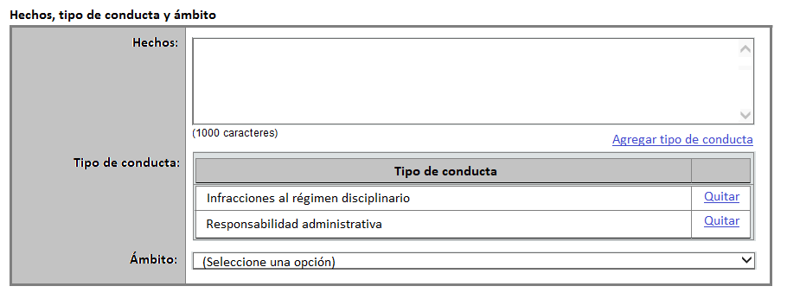

Ilustración 6

|  |  |
| --- | --- |
| **Dato** | **Descripción** |
| **Hechos** | * Dato obligatorio cuando es edición y se envía a la bandeja “En seguimiento”. * Acepta mayúsculas, minúsculas, acentos. * Debe tener barra de desplazamiento vertical. * Debe mostrase mínimo 5 renglones. * Debajo de la caja de texto debe mostrar una leyenda indicando el número de caracteres que quedan disponibles para capturar, teniendo de inicio 1,000 caracteres. * Tipo de dato TEXTO, longitud 1,000 caracteres, alfanumérico. |
| **Tipo de conducta:** | * Dato obligatorio cuando es edición y se envía a la bandeja “En seguimiento”. * Catálogo “Delito/Materia/Procedimiento”. * Inicialmente las opciones del catálogo son:   1. Contra la administración de justicia   2. Infracciones al régimen disciplinario   3. Responsabilidad administrativa   4. Responsabilidad penal * Pueden registrarse más de un tipo de conducta. * El sistema no debe permitir registrar duplicados. * Al agregar un tipo de conducta, el sistema debe quitarlo de la lista de tipos de conducta. * Ordenar por tipo de conducta de manera ascendente. * Tipo de dato NUMÉRICO IDENTIFICADOR. |
| **Ámbito** | * Dato obligatorio cuando es edición y se envía a la bandeja “En seguimiento”. * Catálogo “Ámbito”. * Las opciones del catálogo son:   1. Federal   2. Estatal   3. Municipal   4. Internacional * Ordenar por el ámbito de manera ascendente. * Tipo de dato NUMÉRICO IDENTIFICADOR. |

* 1. **Sección “Víctimas”**

Esta sección NO se debe mostrar cuando es nueva denuncia. Esta sección se debe mostrar cuando es edición o visualización.

* + 1. Cuando en la sección “Víctimas” se registren las víctimas y el tipo de recomendación sea “Recomendación ordinaria” o “Recomendación violaciones graves”, el sistema debe permitir seleccionar de una lista las víctimas que se encuentran registradas en la recomendación en el sistema SEGREC. Al seleccionarlo de la lista, los datos se deben pasar al tabla víctimas. El sistema no debe permitir agregar al tabla víctimas duplicadas.
    2. En la sección “Víctimas”, cuando el usuario seleccione la opción “Agregar víctima”, el sistema debe mostrar la pantalla “Registrar víctima”. Al guardar los datos de la pantalla “Registrar víctima” y regresar a la pantalla “Registrar denuncia”, el sistema debe actualizar la tabla víctimas, sin que se mueva la pantalla donde se seleccionó la opción “Agregar víctima”.
    3. En la sección “Víctimas”, en la tabla víctimas, al seleccionar la opción “Editar”, se debe llamar la pantalla “Registrar víctima”. Al guardar los datos de la pantalla “Registrar víctima” y regresar a la pantalla “Registrar denuncia”, el sistema debe actualizar la tabla víctimas, sin que se mueva la pantalla desde donde se seleccionó la opción “Editar” en la tabla víctimas.
    4. En la sección “Víctimas”, en la tabla víctimas, al seleccionar la opción “Quitar”, el sistema debe mostrar el mensaje de confirmación “¿Desea quitar la víctima Juan Pérez Hernández?”. El sistema debe mostrar dos opciones: “Quitar” y “Cancelar”.
       1. Cuando el usuario seleccione la opción “Quitar”, el sistema debe eliminar de la tabla víctimas la víctima seleccionada. Al regresar a la pantalla “Registrar denuncia”, el sistema debe actualizar los datos de la tabla víctimas, sin que se mueva la pantalla desde donde se seleccionó la opción “Quitar” en la tabla víctimas.
       2. Cuando el usuario seleccione la opción “Cancelar”, el sistema debe cerrar el mensaje de confirmación, sin que se mueva la pantalla desde donde se seleccionó la opción “Quitar” en la tabla víctimas.

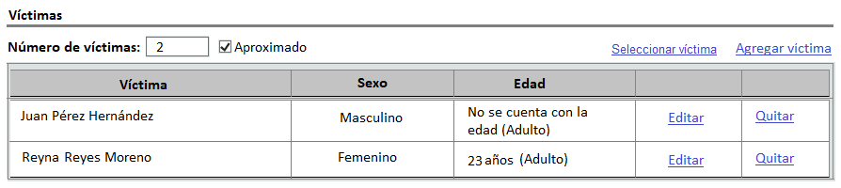

Ilustración 7

|  |  |
| --- | --- |
| **Dato** | **Descripción** |
| **Número de víctimas** | * Dato obligatorio cuando es edición y se envía a la bandeja “En seguimiento”. * Cuando el dato “Aproximado” no está seleccionado, el dato “Número de víctimas” no puede ser editado y el número de víctimas se debe calcular automáticamente de acuerdo al número de víctimas registradas en la tabla víctimas. * Cuando el dato “Aproximado” está seleccionado, el dato “Número de víctimas” se debe habilitar para edición y se debe capturar valores mayores a cero, se debe verificar que; el número de víctimas no puede ser menor al número de víctimas registradas en la tabla víctimas. * En caso que el dato “Aproximado” este seleccionado y el dato “Número de víctimas” sea cero o menor que el número de víctimas registradas, el sistema debe mostrar el siguiente **mensaje de advertencia:** “El número de víctimas es incorrecto. No puede ser cero o menor que el número de víctimas registradas. Verifique la información.”.El sistema debe mostrar la opción “Aceptar”. Cuando el usuario seleccione la opción “Aceptar”, el sistema debe cerrar el mensaje de advertencia. * Tipo de dato NUMÉRICO IDENTIFICADOR. |
| **Aproximado** | * Dato opcional cuando es edición. * Cuando se seleccione la opción “Aproximado”, el sistema debe permitir editar dato “Número de víctimas”. * Cuando se quite la selección del dato “Aproximado”, el sistema debe NO debe permitir editar el dato “Número de víctimas”. * Tipo de dato NUMÉRICO IDENTIFICADOR. |
| **Víctima** | * Dato informativo. * Columna de la tabla víctimas que contiene el dato de la víctima (nombre + apellidos). * Ordenar por la columna víctima de manera ascendente. * No debe permitir registrar víctimas duplicadas. * Tipo de dato TEXTO. La longitud es la suma de la longitud de los campos nombre y apellidos. |
| **Sexo** | * Dato informativo. * Columna de la tabla víctimas que contiene el sexo de la víctima. Se debe mostrar la descripción del sexo del catálogo de “Sexo”. * Tipo de dato TEXTO |
| **Edad** | * Columna de la tabla víctimas que contiene la edad de la víctima. * En caso que el campo “No se cuenta con la edad” tenga el valor verdadero (haya sido seleccionado), el sistema debe agregar la leyenda “No se cuenta con la edad”. * En esta columna también se debe agregar el dato “Clasificación de edad”, que se debe guardar automáticamente cuando se captura la edad de la víctima. * Si solo se cuenta con la edad, se debe mostrar el siguiente texto: **35 años (Adulto)** * Si está seleccionada la opción “No se cuenta con la edad”, se debe mostrar el siguiente texto: **No se cuenta con la edad (Adulto)** * El catálogo “Clasificación de edad” tiene las siguientes opciones:   1. Niño   2. Adolescente   3. Adulto   4. Adulto mayor * Los valores para determinar la clasificación de la edad son los siguientes:   1. Niño: de 0-12 años   2. Adolescente: de 13-17 años   3. Adulto: de 18-59 años   4. Adulto mayor: de 60 años en adelante * El tipo de dato de “Clasificación de edad” es tipo NUMÉRICO IDENTIFICADOR. * Tipo de dato de la edad es NUMÉRICO, 3 dígitos, entero. |

* 1. **Sección “Servidores públicos denunciados”**

Esta sección NO se debe mostrar cuando es nueva denuncia. Esta sección se debe mostrar cuando es edición o visualización.

* + 1. Cuando en la sección “Servidores públicos sancionados y autoridades responsable” se registren los servidores públicos sancionados y el tipo de recomendación sea “Recomendación ordinaria” o “Recomendación violaciones graves”, el sistema debe permitir seleccionar de una lista los servidores públicos que se encuentran registrados en la recomendación en el sistema SEGREC. Al seleccionarlo de la lista, los datos se deben pasar al tabla servidores públicos. El sistema no debe permitir agregar al tabla servidores públicos duplicados.
    2. En la sección “Servidores públicos denunciados y autoridades responsables”, cuando el usuario seleccione la opción “**Agregar servidor público**”, el sistema debe mostrar la pantalla “Registrar servidor público”. Al guardar los datos de la pantalla “Registrar servidor público” y regresar a la pantalla “Registrar denuncia”, el sistema debe actualizar la tabla servidores públicos, sin que se mueva la pantalla donde se seleccionó la opción “Agregar servidor público”.
    3. En la sección “Servidores públicos denunciados y autoridades responsables”, en la tabla servidores públicos, al seleccionar la opción “Editar”, se debe llamar la pantalla “Registrar servidor público”. Al guardar los datos de la pantalla “Registrar servidor público” y regresar a la pantalla “Registrar denuncia”, el sistema debe actualizar la tabla servidores públicos, sin que se mueva la pantalla desde donde se seleccionó la opción “Editar” en la tabla servidores públicos.
    4. En la sección “Servidores públicos denunciados y autoridades responsables”, en la tabla servidores públicos, al seleccionar la opción “Quitar”, el sistema debe mostrar el mensaje de confirmación “¿Desea quitar el servidor público Pedro López del Valle?”. El sistema debe mostrar dos opciones: “Quitar” y “Cancelar”.
       1. Cuando el usuario seleccione la opción “Quitar”, el sistema debe eliminar de la tabla servidores públicos el servidor público seleccionado. Al regresar a la pantalla “Registrar denuncia”, el sistema debe actualizar los datos de la tabla servidores públicos, sin que se mueva la pantalla desde donde se seleccionó la opción “Quitar” en la tabla servidores públicos.
       2. Cuando el usuario seleccione la opción “Cancelar”, el sistema debe cerrar el mensaje de confirmación, sin que se mueva la pantalla desde donde se seleccionó la opción “Quitar” en la tabla servidores públicos.

La siguiente ventana presenta los datos de los servidores públicos responsables que se deberán ingresar en el sistema de gestión jurídica, en las diferentes fases del trámite de la denuncia.

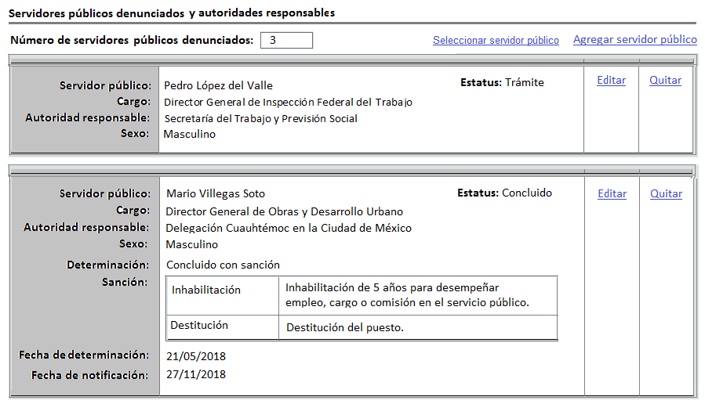

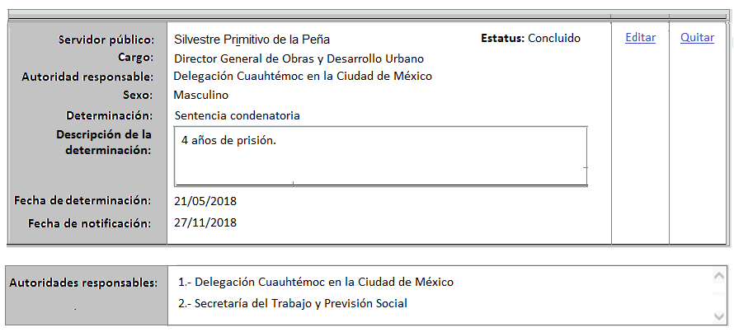

|  |  |
| --- | --- |
| **Dato** | **Descripción** |
| **Número de servidores públicos denunciados** | * Dato informativo. * Este dato el sistema de obtenerlo del conteo de los servidores públicos denunciados registrados en la tabla servidores públicos. * Tipo de dato NUMÉRICO, 3 dígitos, entero. |
| **Servidor público** | * Dato informativo. * Datos de la tabla servidores públicos que contiene el servidor público denunciado (nombre + apellidos). * El sistema no debe permitir registrar servidores públicos denunciados duplicados. * Ordenar tabla servidores públicos por servidor público (nombre + apellidos) de manera ascendente. * Tipo de dato TEXTO, la longitud es la suma de los campos nombre y apellidos. |
| **Estado** | * Dato informativo. * Datos de la tabla servidores públicos que contiene el estado del servidor público. * Catálogo “Estado del proceso del servidor público denunciado”. * Las opciones del catálogo son:   1. Trámite   2. Concluido * El estado del servidor público está en “Trámite” cuando se registra. * El estado del servidor público está en “Concluido” cuando se concluye el servidor público y se registran los datos de determinación. * Tipo de dato NUMÉRICO IDENTIFICADOR. |
| **Cargo** | * Dato informativo. * Dato de la tabla servidores públicos que contiene el cargo del servidor público denunciado. * Tipo de dato TEXTO de 250 caracteres. |
| **Autoridad** | * Dato informativo. * Datos de la tabla servidores públicos que contiene la autoridad del servidor público denunciado. Se debe mostrar la autoridad del catálogo de “Autoridades”. * Tipo de dato NUMÉRICO IDENTIFICADOR. |
| **Sexo** | * Dato informativo. * Dato de la tabla servidores públicos que contiene el sexo del servidor público denunciado. Se debe mostrar el sexo del catálogo de “Sexo”. * Tipo de dato NUMÉRICO IDENTIFICADOR. |
| **Determinación** | * Dato informativo. * Dato de la tabla servidores públicos que contiene la determinación. * Este dato se debe mostrar cuando el estado del servidor público es “Concluido”. * Catálogo “Determinación”. * El catálogo “Determinación” muestra determinadas para cada tipo de denuncia (penal, administrativa). Una opción del catálogo de determinación solo debe estar asociada a un tipo de denuncia. * Tipo de dato NUMÉRICO IDENTIFICADOR. |
| **Descripción de la determinación** | * Dato informativo. * Dato de la tabla servidores públicos que contiene la descripción de la determinación. * Este dato se debe mostrar cuando el tipo de denuncia es “Denuncia penal” y el estado del servidor público es “Concluido”. * Tipo de dato NUMÉRICO IDENTIFICADOR. |
| **Sanción** | * Dato informativo. * Dato de la tabla servidores públicos que contiene la sanción. * Este dato se debe mostrar cuando el tipo de denuncia es “Denuncia administrativa” y el estado del servidor público es “Concluido”. * Catálogo “Sanción”. * Tipo de dato NUMÉRICO IDENTIFICADOR. |
| **Descripción de la sanción** | * Dato informativo. * Dato de la tabla servidores públicos que contiene la descripción de la sanción. * Este dato se debe mostrar cuando el tipo de denuncia es “Denuncia administrativa” y el estado del servidor público es “Concluido”. * Este dato se debe mostrar como columna en un tabla al lado del dato “Sanción”. * Tipo de dato NUMÉRICO IDENTIFICADOR. |
| **Autoridades responsables** | * Dato informativo. * El sistema debe mostrar la lista de autoridades responsables. La lista se debe obtener a partir de las autoridades responsables registradas en los servidores públicos denunciados y no debe presentar autoridades duplicados. * Ordenar por el dato “Autoridad” de manera ascendente. * Tipo de dato NUMÉRICO IDENTIFICADOR. |

* 1. **Sección “Autoridad a la que se presentó la denuncia”**

Esta sección no se debe mostrar cuando es nueva denuncia. Esta sección se debe mostrar cuando es edición o visualización”.

Cuando el sistema registre la autoridad a la que se presentó la denuncia y se envíe a la bandeja “En seguimiento”, el sistema debe guardar los mismos datos en la sección denominada “Autoridad que tramita la denuncia”.

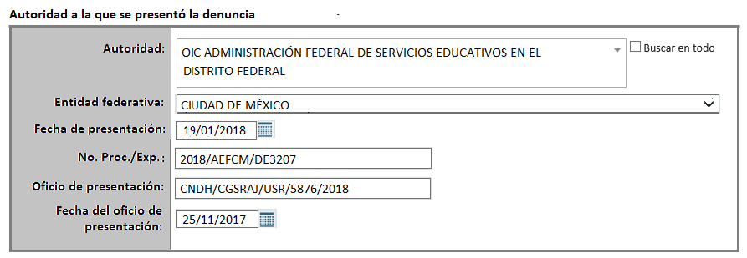

Ilustración 9

|  |  |
| --- | --- |
| **Dato** | **Descripción** |
| **Autoridad** | * Dato opcional cuando es edición y la denuncia se encuentra en la bandeja “Registro. * Dato obligatorio cuando es edición y se desea enviar a la bandeja “En seguimiento”. * Catálogo “Autoridades”. * Se debe mostrar todas las autoridades del catálogo de SEGREC y debe contar con un buscador como el utilizado en el proyecto CÉDULA DE CALIFICACIÓN, en el campo “AUTORIDADES PRESUNTAMENTE RESPONSABLES”. * Ordenar por la autoridad de manera ascendente. * El sistema debe validar que el fuero de la autoridad (FEDERAL, ESTATAL, MUNICIPAL) debe ser el mismo del dato “Ámbito” (FEDERAL, ESTATAL, MUNICIPAL). Si el fuero de la autoridad es diferente al ámbito de la denuncia, el sistema debe mostrar un mensaje de advertencia y no dejar enviar la denuncia a la bandeja “En seguimiento”. * Tipo de dato NUMÉRICO IDENTIFICADOR. |
| **Entidad federativa** | * Dato opcional cuando es edición y la denuncia se encuentra en la bandeja “Registro. * Dato obligatorio cuando es edición y se desea enviar a la bandeja “En seguimiento”. * Entidad federativa que tramita la denuncia penal o queja administrativa. * Catálogo “Entidad federativa” * Tipo de dato NUMÉRICO IDENTIFICADOR. |
| **Fecha de presentación** | * Dato opcional cuando es edición y la denuncia se encuentra en la bandeja “Registro. * Dato obligatorio cuando es edición y se desea enviar a la bandeja “En seguimiento”. * Fecha de presentación de la denuncia. * La fecha de presentación no puede ser menor que la fecha de registro y la primera fecha de asignación del responsable. En caso de que sea menor, el sistema debe mostrar un mensaje de advertencia y no debe permitir enviar la denuncia a la bandeja “En seguimiento”. Pueden ser iguales. * La fecha de presentación de la autoridad a la que se presentó la denuncia no puede ser mayor a la fecha de presentación de la autoridad que tramita la denuncia. Pueden ser iguales. * Tipo de dato FECHA, solo acepta día, mes y año. |
| **No. Proc./Exp.** | * Dato opcional cuando es edición y la denuncia se encuentra en la bandeja “Registro. * Dato obligatorio cuando es edición y se desea enviar a la bandeja “En seguimiento”. * Número de procedimiento o expediente de queja asignado por la autoridad a la que se presentó la denuncia. * Tipo de dato TEXTO, 50 caracteres, alfanumérico. |
| **Oficio de presentación** | * Dato opcional cuando es edición y la denuncia se encuentra en la bandeja “Registro. * Dato obligatorio cuando es edición y se desea enviar a la bandeja “En seguimiento”. * Oficio con el que se presenta la denuncia ante la autoridad. * Tipo de dato TEXTO 50 caracteres, alfanumérico. |
| **Fecha del oficio de presentación** | * Dato opcional cuando es edición y la denuncia se encuentra en la bandeja “Registro. * Dato obligatorio cuando es edición y se desea enviar a la bandeja “En seguimiento”. * Tipo de dato FECHA, solo acepta día, mes y año. |

* 1. **Sección “Autoridad que tramita la denuncia”**

Esta sección no se debe mostrar cuando es nueva denuncia. Esta sección se debe mostrar cuando es edición o visualización”.

Los datos de la sección “Autoridad que tramita la denuncia” se actualiza de acuerdo a los siguientes criterios:

* 1. Cuando la denuncia está en la bandeja “Registro” y se envía a la bandeja “En seguimiento”, entonces los datos de la sección “Autoridad a la que se presentó la denuncia se deben pasar a los datos de la sección “Autoridad que tramita la denuncia”. Los datos que se debe pasar son: “Autoridad”, “Entidad federativa”, “Fecha de presentación”, “No. Proc./Exp.”. El dato “Estado procesal” se debe cargar con el dato predeterminado “Trámite” del catálogo “Estado procesal”. El dato “Fecha de ratificación” se debe guardar con valor nulo.
  2. Cuando se realiza una reasignación de autoridad, los datos de la sección “Autoridad que tramita la denuncia” se reemplazan por los capturados en la pantalla “Reasignar autoridad”, además que se inserta un nuevo registro en la tabla de históricos de autoridades que tramitaron las denuncias.
  3. Se debe registrar en la bitácora de seguimiento el evento correspondiente de reasignación de autoridad que tramita la denuncia. agregando el último dato identificador de la autoridad a la que se le asignó la denuncia.

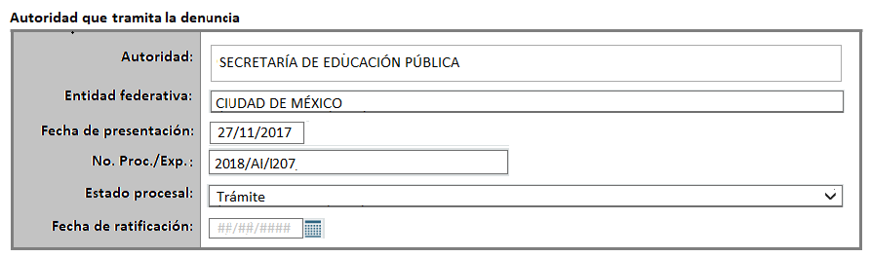

|  |  |
| --- | --- |
| **Dato** | **Descripción** |
| **Autoridad** | * Dato informativo. * Catálogo “Autoridades”. * Autoridad que tramita la denuncia. * Tipo de dato NUMÉRICO IDENTIFICADOR. |
| **Entidad federativa** | * Dato informativo. * Catálogo “Entidad federativa” * Entidad federativa donde se tramita la denuncia. * Tipo de dato NUMÉRICO IDENTIFICADOR. |
| **Fecha de presentación** | * Dato informativo. * Fecha de presentación de la denuncia en la autoridad que tramita la denuncia. * Tipo de dato FECHA, solo acepta día, mes y año. |
| **No. Proc./Exp.** | * Dato informativo. * Número de procedimiento o expediente de denuncia que asignó la autoridad que tramita la denuncia. * Tipo de dato TEXTO, 50 caracteres, alfanumérico. |
| **Estado procesal** | * Dato opcional cuando es edición. * Catálogo “Estado procesal”. * Cuando el tipo de denuncia es “Denuncia penal”, las opciones del catálogo “Estado procesal” deber ser:   1. Trámite   2. Concluido   3. Consignada * Cuando el tipo de denuncia es “Denuncia administrativa”, las opciones son:   1. Trámite   2. Concluido * Estado procesal que tiene la denuncia respecto a la autoridad que lo tramita. * Tipo de dato NUMÉRICO IDENTIFICADOR. |
| **Fecha de ratificación** | * Dato opcional cuando es edición. * Fecha de ratificación de la denuncia. * Tipo de dato FECHA, solo acepta día, mes y año. |

* 1. **Sección “Histórico de autoridades que tramitaron la denuncia”**

Esta sección NO se debe mostrar cuando es nueva denuncia. Esta sección se debe mostrar cuando es edición o visualización”.

Los datos de la sección “Histórico de autoridades que tramitaron la denuncia”, se debe guardar en una **tabla de datos** específica para guardar el histórico de todos los registros de las autoridades que tramitaron la denuncia. En esta tabla histórica no se debe guardar los datos de la “Autoridad a la que se presentó la denuncia”.

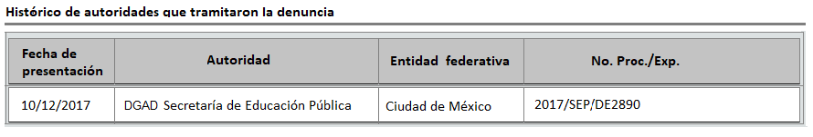

|  |  |  |  |
| --- | --- | --- | --- |
| **Dato** | | **Descripción** | |
| **Fecha de presentación** | | * Dato informativo. * Columna de la tabla autoridades que contiene el dato “Fecha de presentación”. * Fecha de presentación de la denuncia. * Ordenar tabla autoridades que tramitaron la denuncia por dato “Fecha de presentación” de manera ascendente. * Tipo de dato FECHA, solo acepta día, mes y año. |
| **Autoridad** | | * Dato informativo. * Columna de la tabla autoridades que tramitaron la denuncia, que contiene el dato “Autoridad”. * Autoridad que tramitó la denuncia. * Catálogo “Autoridades”. * Tipo de dato NUMERICO IDENTIFICADOR. |
| **Entidad federativa** | | * Dato informativo. * Columna de la tabla autoridades que tramitaron la denuncia, que contiene el dato “Entidad federativa”. * Entidad federativa donde se tramitó la denuncia. * Catálogo “Entidades federativas”. * Tipo de dato NUMERICO IDENTIFICADOR. |
| **No. Proc./Exp.** | | * Dato informativo. * Etiqueta de la columna “No. Proc./Exp.” de la tabla autoridades que tramitaron la denuncia, que contiene el dato de número de Procedimento/Expediente que asignó la autoridad. * Tipo de dato TEXTO 50 caracteres, alfanumérico. |

* 1. **Sección “Última gestión CNDH”**

Esta sección NO se debe mostrar cuando es nueva denuncia. Esta sección se debe mostrar cuando es edición o visualización”.

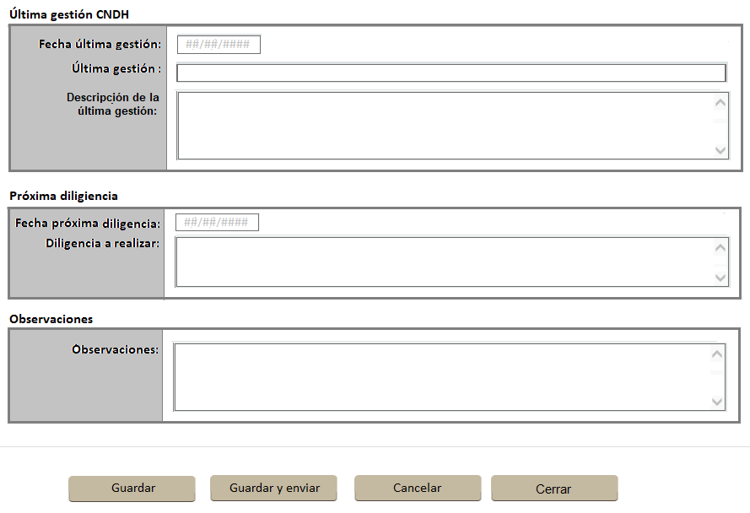

|  |  |  |  |
| --- | --- | --- | --- |
| **Dato** | | **Descripción** | |
| **Fecha última gestión** | | * Dato informativo. * Fecha de la última gestión realizada por la CNDH. Este dato es la fecha de la última acción registrada en el seguimiento (campo “F_Accion”). * Tipo de dato FECHA, solo acepta día, mes y año. |
| **Última gestión** | | * Dato informativo. * Última gestión realizada por la CNDH. Este dato es la última acción registrada en el seguimiento (campo “Accion”). * Catálogo de acciones. * Tipo de dato NUMERICO IDENTIFICADOR. |
| **Descripción de la última gestión** | | * Dato informativo. * Descripción de la última gestión realizada por la CNDH. Este dato es la descripción de la última acción registrada en el seguimiento (campo “DescAccion”). * Tipo de dato TEXTO, 1,000 caracteres, alfanumérico. |

* 1. **Sección “Próxima diligencia”**

Esta sección NO se debe mostrar cuando es nueva denuncia. Esta sección se debe mostrar cuando es edición o visualización”.

Esta información es registrada por el visitador(a) adjunto(a), en la pantalla “Registrar próxima diligencia”. En la tabla principal de la denuncia se debe guardar el último registro de la próxima diligencia y en una **Tabla específica** se debe guardar el histórico de los registros relacionados con “Próxima diligencia” (campos: fecha de próxima diligencia y diligencia a realizar).

|  |  |
| --- | --- |
| **Fecha de próxima diligencia** | * Dato informativo. * Fecha de la próxima diligencia. * Tipo de dato FECHA, solo acepta día, mes y año. |
| **Diligencia a realizar** | * Dato informativo. * Diligencia a realizar. * Tipo de dato TEXTO, 1,000 caracteres, alfanumérico. |

* 1. **Sección “Observaciones”**

Esta sección NO se debe mostrar cuando es nueva denuncia. Esta sección se debe mostrar cuando es edición o visualización”.

|  |  |
| --- | --- |
| **Dato** | **Descripción** |
| **Observaciones** | * Dato opcional cuando es edición. * Observaciones de la denuncia. * Tipo de dato TEXTO 1,000 caracteres, alfanumérico. | |

* 1. **Sección “Guardar, Guardar y enviar, Cancelar, Cerrar”**

|  |  |
| --- | --- |
| **Dato** | **Descripción** |
| **Opción “Guardar”** | * Esta opción solo se debe mostrar cuando la denuncia está en la bandeja “Registro” o “En seguimiento”. * Cuando es nueva denuncia, al seleccionar la opción “Guardar”, el sistema debe validar los datos mínimos están capturados. * Cuando es edición el sistema debe permitir guardar los datos aunque no se hayan capturado todos los datos. | |
| **Opción “Guardar y enviar”** | * Esta opción solo se debe mostrar cuando la denuncia está en la bandeja “Registro”. * Cuando se seleccione la opción “Guardar y enviar”, el sistema debe validar que están capturados los datos mínimos necesarios para poder enviar la denuncia a la bandeja “En seguimiento”. * Cuando se envíe a la bandeja “en seguimiento”, el estado del trámite debe cambiar a “En seguimiento”, el estado debe cambiar a “Trámite”. | |
| **Opción “Cancelar”** | * Esta opción solo se debe mostrar cuando es nueva denuncia o edición. * Cuando se seleccionar la opción “Cancelar”, el sistema debe mostrar el mensaje de confirmación “¿Desea salir de la denuncia? Si no ha guardado, se perderán los últimos datos capturados”. El sistema debe mostrar dos opciones: “Salir de la denuncia” y “Cancelar”. * Cuando el usuario seleccione la opción “Salir de la denuncia”, el sistema debe cerrar la pantalla “Registra denuncia” sin guardar datos. * Cuando el usuario seleccione la opción “Cancelar”, el sistema debe regresar a la pantalla “Registrar denuncia”, en la posición donde estaba. | |
| **Opción “Cerrar”** | * Esta opción solo se debe mostrar cuando es “visualización”. * Cuando el usuario seleccione la opción “Cerrar”, el sistema debe cerrar la pantalla “Registrar denuncia”. | |

1. Cuando el usuario seleccione la pestaña “Seguimiento”, el sistema debe mostrar los datos de la pestaña “Seguimiento”. Esta pestaña no se debe mostrar cuando es nueva denuncia. Ver siguiente imagen.

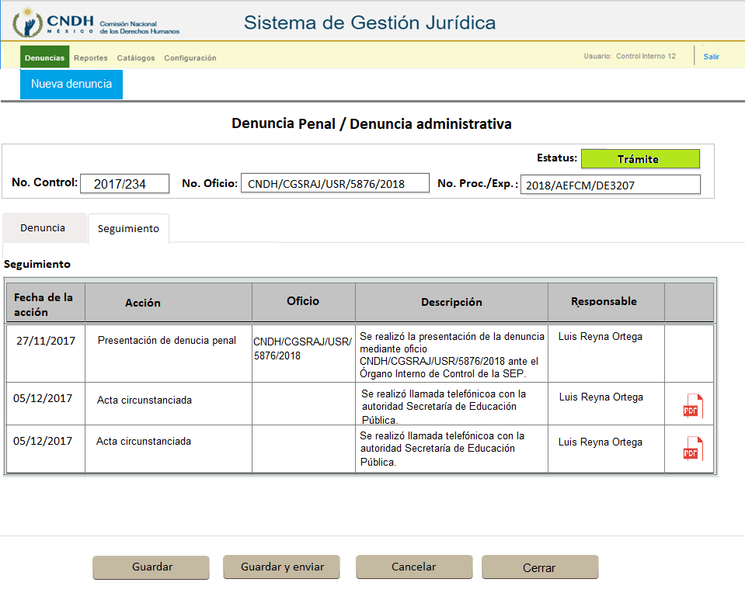

1. Los datos que se muestran en la pestaña “Seguimiento” son los siguientes:

|  |  |
| --- | --- |
| **Dato** | **Descripción** |
| **Fecha de la acción** | * Dato informativo. * Fecha de la acción del seguimiento. * Tipo de dato FECHA, solo acepta día, mes y año. * Ordenar por fecha de la acción de manera ascendente. | |
| **Acción** | * Dato informativo. * Acción del seguimiento. * Catálogo “Acciones” * Tipo de dato NUMERICO IDENTIFICADOR. | |
| **Oficio** | * Dato informativo. * Oficio relacionado con la acción realizada. * Tipo de dato TEXTO, 100 caracteres, alfanumérico. | |
| **Oficio** | * Dato informativo. * Oficio relacionado con la acción realizada. * Catálogo “Acciones” * Tipo de dato TEXTO, 1,000 caracteres, alfanumérico. | |
| **Descripción** | * Dato informativo. * Descripción de la acción realizada. * Catálogo “Acciones” * Tipo de dato TEXTO, 1,000 caracteres, alfanumérico. | |
| **Responsable** | * Dato informativo. * Responsable que realizó la acción. Nota: No es quien lo capturo, es el dato de la persona que realizó la gestión/acción/seguimiento. El dato de quien capturo los datos se deben guardar en la bitácora. * Catálogo “Empleados” * Tipo de dato NUMERICO IDENTIFICADOR. | |
| **Documento** | * Dato informativo. * Documento asociado a la acción. * Archivo almacenado en la plataforma FileStream. * Tipo de dato ARCHIVO. | |

* 1. GESJUR-CU003 Registrar expedientes de queja y/o de recurso de inconformidad
     1. Requerimientos funcionales relacionados
  + RF004
  + RF005
  + RF008
  + RF010
  + RF015
  + RF018
    1. Consideraciones para el desarrollo
  1. La pantalla “Registrar expediente” tendrá la funcionalidad necesaria para dar de alta, editar y visualizar expedientes. Lo anterior para reutilizar la pantalla y agilizar la construcción del sistema.
  2. La pantalla “Registrar expediente” debe ser utilizada por los roles <Denuncias_ControlInterno> y <Denuncias_VA> de acuerdo a los permisos específicos asignados. Lo anterior para reutilizar la pantalla y agilizar la construcción del sistema.
  3. Cuando es nueva denuncia y el tipo de recomendación es “Recomendación ordinaria” o “Recomendación violaciones graves”; el sistema debe cargar en automático los expedientes asociados a la recomendación.
  4. No debe permitir registrar expedientes repetidos.
  5. Para obtener los expedientes de la RECOMENDACIONES ORDINARIAS, se debe buscar en la base de datos del sistema GESTION del SII, en la tabla: G_R_EXP.
  6. Para obtener los expedientes de la RECOMENDACIONES DE VIOLACIONES GRAVES, se debe buscar en la base de datos del sistema GESTION del SII, en la tabla: G_VG_EXP.
  7. Cuando el tipo de expediente sea “Expediente de queja”, en la columna “Tipo de recurso” se debe mostrar la leyenda “N/A” de manera predeterminada. Sin embargo, en la base de datos donde se guardar el identificado del campo “Tipo de recurso”, debe estar guardado el ID asociado al texto “(SIN DATO)”.
     1. Prototipo

1. En la pantalla “Registrar denuncia”, en la pestaña “Denuncia”, al seleccionar la opción “Agregar expediente” se debe mostrar la pantalla “Registrar expediente”. Ver la siguiente imagen.

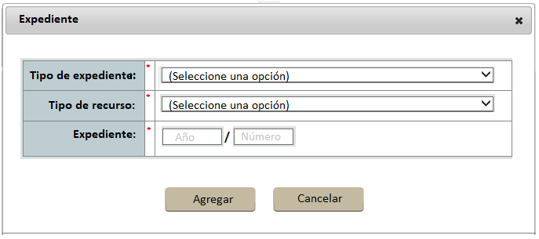

1. Los datos de la pantalla “Registrar expediente son los siguientes:

|  |  |
| --- | --- |
| **Dato** | **Descripción** |
| **Tipo de expediente** | * Dato obligatorio cuando es nueva denuncia o edición. * El dato “Tipo de expediente” es una lista seleccionable que puede contener los siguientes elementos:   - Expediente de Queja (Año/Número/Q)  - Expediente de recurso de inconformidad |
| **Tipo de recurso** | * Dato obligatorio cuando es nueva denuncia o edición. * El dato “Tipo de Recurso” es una lista seleccionable que se debe habilitar si en el tipo de expediente se seleccionó Expediente de recurso de inconformidad y puede contener los siguientes elementos:   - Recurso de inconformidad de queja (Año/Número/RQ)  - Recurso de Impugnación (Año/Número/RI) |
| **Expediente** | * Dato obligatorio cuando es nueva denuncia o edición. * El dato “Expediente” se debe ingresar con el formato que corresponda según el tipo de expediente seleccionado y la nomenclatura se compone de la siguiente forma:   - Expediente de queja: **Año/Número/Q**  - Recurso de inconformidad:  * Recurso de queja: **Año/Número/RQ**  * Recurso de impugnación: **Año/Número/RI** |
| **Opción “Agregar”** | Esta opción debe permitir verificar que se hayan ingresado los datos obligatorios, y agregarlo a la denuncia correspondiente.  Cuando el modo del proceso sea edición, la etiqueta de la opción debe decir "Guardar" |
| **Opción “Cancelar”** | Esta opción debe permitir salir de la ventana sin agregar ningún expediente a la denuncia. |

* 1. GESJUR-CU004 Registrar tipo de conducta
     1. **Requerimientos funcionales relacionados**
  + RF004
  + RF005
  + RF008
  + RF010
  + RF015
    1. **Consideraciones para el desarrollo**
  1. La pantalla “Registrar tipo de conducta” tendrá la funcionalidad necesaria para dar de alta tipos de conducta.
     1. **Prototipo**

1. En la pantalla “Registrar denuncia”, en la pestaña “Denuncia”, al seleccionar la opción “Agregar" tipo de conducta se debe mostrar la pantalla “Registrar tipo de conducta”. Ver la siguiente imagen.

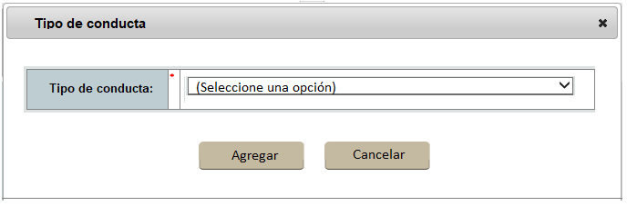

1. Los datos de la pantalla “Registrar tipos de conducta" son los siguientes:

|  |  |
| --- | --- |
| **Dato** | **Descripción** |
| **Tipo de conducta** | Lista seleccionable, que debe permitir agregar uno o más tipos de conductas del servidor público presuntamente responsable. |
| **Opción “Agregar”** | Esta opción debe permitir verificar que se haya seleccionado al menos un elemento de la lista, y agregarlo a la denuncia correspondiente.  Cuando el modo del proceso sea edición, la etiqueta de la opción debe decir "Guardar" |
| **Opción “Cancelar”** | Esta opción debe permitir salir de la ventana sin agregar ningún tipo de conducta a la denuncia. |

* 1. GESJUR-CU005 Registrar víctima
     1. **Requerimientos funcionales relacionados**
  + RF004
  + RF005
  + RF008
  + RF010
  + RF015
  + RF018
    1. **Consideraciones para el desarrollo**
  1. La pantalla “Registrar víctima” tendrá la funcionalidad necesaria para dar de alta, editar y visualizar denuncias penales o quejas administrativas. Lo anterior para reutilizar la pantalla y agilizar la construcción del sistema.
  2. La pantalla “Registrar víctima” debe ser utilizada por los roles <Denuncias_ControlInterno> y <Denuncias_VA> de acuerdo a los permisos específicos asignados. Lo anterior para reutilizar la pantalla y agilizar la construcción del sistema.
  3. En la sección “Víctimas”, cuando el usuario seleccione la opción “**Agregar víctima**”, el sistema debe mostrar la pantalla “Registrar víctima”. Al guardar los datos de la pantalla “Registrar víctima” y regresar a la pantalla “Registrar denuncia”, el sistema debe actualizar la tabla víctimas, sin que se mueva la pantalla donde se seleccionó la opción “Agregar víctima”.
     1. **Prototipo**

1. En la pantalla “Registrar denuncia”, en la pestaña “Denuncia”, al seleccionar la opción “Agregar víctima” se debe mostrar la pantalla “Registrar víctima”. Ver la siguiente imagen.

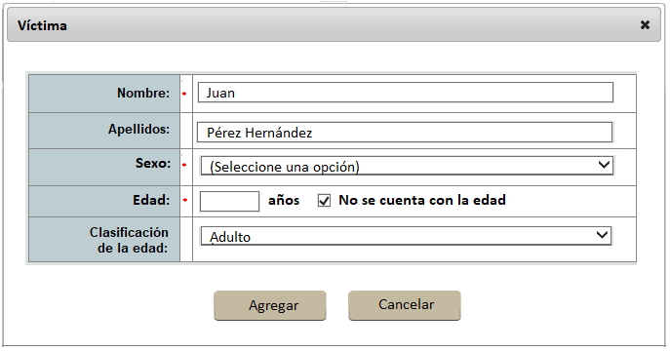

1. Los datos de la pantalla “Registrar víctima” son los siguientes:

|  |  |
| --- | --- |
| **Dato** | **Descripción** |
| **Nombre** | * Nombre de la víctima * No debe permitir registrar víctimas duplicadas. |
| **Apellidos** | * Apellido Paterno y apellido materno de la víctima * No debe permitir registrar víctimas duplicadas. |
| **Sexo** | * Dato informativo. * Columna de la tabla víctimas que contiene el sexo de la víctima. Se debe mostrar la descripción del sexo del catálogo de “Sexo”. * Tipo de dato TEXTO |
| **Edad** | * En caso que el campo “No se cuenta con la edad” tenga el valor verdadero (haya sido seleccionado), el sistema debe agregar la leyenda “No se cuenta con la edad”. * En esta columna también se debe agregar el dato “Clasificación de edad”, que se debe guardar automáticamente cuando se captura la edad de la víctima. * Si solo se cuenta con la edad, se debe mostrar el siguiente texto: **35 años (Adulto)** * Si está seleccionada la opción “No se cuenta con la edad”, se debe mostrar el siguiente texto: **No se cuenta con la edad (Adulto)** * El catálogo “Clasificación de edad” tiene las siguientes opciones:   1. Niño   2. Adolescente   3. Adulto   4. Adulto mayor * Los valores para determinar la clasificación de la edad son los siguientes:   1. Niño: de 0-12 años   2. Adolescente: de 13-17 años   3. Adulto: de 18-59 años   4. Adulto mayor: de 60 años en adelante * El tipo de dato de “Clasificación de edad” es tipo NUMÉRICO IDENTIFICADOR. * Tipo de dato de la edad es NUMÉRICO, 3 dígitos, entero. |
| **Clasificación de la edad** | Lista seleccionable, que debe permitir agregar una clasificación de la edad de la víctima.   * Este dato se debe guardar automáticamente cuando se captura la edad de la víctima. * Si está seleccionada la opción “No se cuenta con la edad”, se debe mostrar el siguiente texto: **No se cuenta con la edad (Adulto)** * El catálogo “Clasificación de edad” tiene las siguientes opciones:   1. Niño   2. Adolescente   3. Adulto   4. Adulto mayor * Los valores para determinar la clasificación de la edad son los siguientes:   1. Niño: de 0-12 años   2. Adolescente: de 13-17 años   3. Adulto: de 18-59 años   4. Adulto mayor: de 60 años en adelante * El tipo de dato de “Clasificación de edad” es tipo NUMÉRICO IDENTIFICADOR.   Tipo de dato de la edad es NUMÉRICO, 3 dígitos, entero |
| **Opción “Agregar”** | Esta opción debe permitir verificar que se haya ingresado al menos el nombre, el sexo y la edad de la víctima, y agregar los datos de la víctima a la denuncia seleccionada.  Cuando el modo del proceso sea edición, la etiqueta de la opción debe decir "Guardar" |
| **Opción “Cancelar”** | Esta opción debe permitir salir de la ventana sin agregar ninguna víctima a la denuncia. |

* 1. GESJUR-CU006 Registrar servidor público
     1. **Requerimientos funcionales relacionados**
  + RF004
  + RF005
  + RF008
  + RF010
  + RF015
  + RF018
    1. **Consideraciones para el desarrollo**
  1. La pantalla “Registrar servidor público” tendrá la funcionalidad necesaria para dar de alta, editar y visualizar denuncias penales o quejas administrativas. Lo anterior para reutilizar la pantalla y agilizar la construcción del sistema.
  2. La pantalla “Registrar servidor público” debe ser utilizada por los roles <Denuncias_ControlInterno> y <Denuncias_VA> de acuerdo a los permisos específicos asignados. Lo anterior para reutilizar la pantalla y agilizar la construcción del sistema.
     1. **Prototipo**
  3. En la pantalla “Registrar denuncia”, en la pestaña “Denuncia”, al seleccionar la opción “Agregar servidor público” se debe mostrar la pantalla “Registrar servidor público”. Ver la siguiente imagen

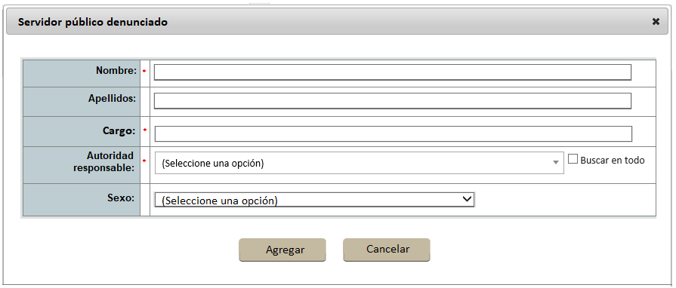

* 1. Los datos de la pantalla “Registrar servidor público” son los siguientes:

|  |  |
| --- | --- |
| **Dato** | **Descripción** |
| **Nombre** | * Dato obligatorio cuando es nueva denuncia o edición. * Nombre del servidor público presuntamente responsable denunciado * No debe permitir registrar servidores públicos duplicados. * para validar que no existan duplicados se debe validar el nombre completo concatenando el nombre y los apellidos |
| **Apellidos** | * Dato obligatorio cuando es nueva denuncia o edición. * Apellido Paterno y apellido materno del servidor público presuntamente responsable denunciado. * No debe permitir registrar servidores públicos duplicados. * para validar que no existan duplicados se debe validar el nombre completo concatenando el nombre y los apellidos |
| **Cargo** | * Dato obligatorio cuando es nueva denuncia o edición. * El dato “Cargo” es un texto donde se debe ingresar la descripción del cargo del servidor público. |
| **Autoridad responsable** | * Dato obligatorio cuando es nueva denuncia o edición. * El dato “Tipo de Recurso” es una lista seleccionable que se debe habilitar si en el tipo de expediente se seleccionó Expediente de recurso de inconformidad y puede contener los siguientes elementos:   - Recurso de inconformidad de queja (Año/Número/RQ)  - Recurso de Impugnación (Año/Número/RI) |
| **Sexo** | * Dato obligatorio cuando es nueva denuncia o edición. * Lista desplegable de selección única, catálogo de Sexo * Tipo de dato a guardar NUMERICO IDENTIFICADOR. |
| **Opción “Agregar”** | Esta opción debe permitir verificar que se haya ingresado al menos el nombre, el sexo y la edad de la víctima, y agregar los datos de la víctima a la denuncia seleccionada.  Cuando el modo del proceso sea edición, la etiqueta de la opción debe decir "Guardar" |
| **Opción “Cancelar”** | Esta opción debe permitir salir de la ventana sin agregar ninguna víctima a la denuncia. |

* 1. GESJUR-CU007Seleccionar víctimas existentes
     1. **Requerimientos funcionales relacionados**
  + RF004
  + RF005
  + RF008
  + RF010
  + RF015
  + RF018
    1. **Consideraciones para el desarrollo**
  1. La pantalla “Seleccionar víctimas existentes” tendrá la funcionalidad necesaria para seleccionar y dar de alta víctimas que ya se encuentran registradas en las recomendaciones ordinarias y de violaciones graves del sistema SEGREC.
     1. **Prototipo**
  2. En la pantalla “Registrar denuncia”, en la pestaña “Denuncia”, al seleccionar la opción “Seleccionar víctima” se debe mostrar la pantalla “Seleccionar víctimas existentes”. Ver la siguiente imagen

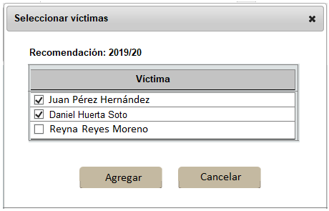

* 1. Los datos de la pantalla “Seleccionar víctimas existentes” son los siguientes:

|  |  |
| --- | --- |
| **Dato** | **Descripción** |
| **Recomendación** | Desplegar el año, número y tipo de la recomendación a la cual se hace referencia para obtener las víctimas de la recomendación |
| **Víctimas** | Lista de víctimas de la recomendación |
| **Opción “Agregar”** | Esta opción debe permitir verificar que se haya seleccionado al menos una víctima y agregar sus datos a la denuncia seleccionada.  Cuando el modo del proceso sea edición, la etiqueta de la opción debe decir "Guardar" |
| **Opción “Cancelar”** | Esta opción debe permitir salir de la ventana sin agregar ninguna víctima a la denuncia. |

* 1. GESJUR-CU008 Seleccionar servidores públicos existentes
     1. **Requerimientos funcionales relacionados**
  + RF004
  + RF005
  + RF008
  + RF010
  + RF015
  + RF018
    1. **Consideraciones para el desarrollo**
  1. La pantalla “Seleccionar servidores públicos existentes” debe tener la funcionalidad necesaria para seleccionar y dar de alta servidores públicos que ya se encuentran registrados en las recomendaciones ordinarias y de violaciones graves del sistema SEGREC.
     1. **Prototipo**
  2. En la pantalla “Registrar denuncia”, en la pestaña “Denuncia”, al seleccionar la opción “Seleccionar servidor público” se debe mostrar la pantalla “Seleccionar servidores públicos existentes”. Ver la siguiente imagen

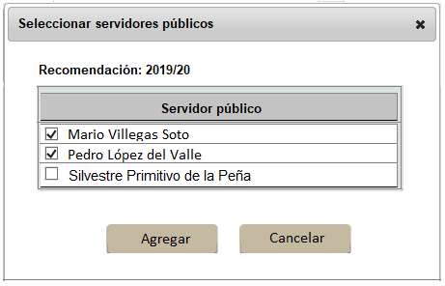

* 1. Los datos de la pantalla “Seleccionar servidores públicos existentes” son los siguientes:

|  |  |
| --- | --- |
| **Dato** | **Descripción** |
| **Recomendación** | Desplegar el año, número y tipo de la recomendación a la cual se hace referencia para obtener los servidores públicos recomendados. |
| **Servidores públicos** | Lista de servidores públicos recomendados |
| **Opción “Agregar”** | Esta opción debe permitir verificar que se haya seleccionado al menos un servidor público y agregar sus datos a la denuncia seleccionada.  Cuando el modo del proceso sea edición, la etiqueta de la opción debe decir "Guardar" |
| **Opción “Cancelar”** | Esta opción debe permitir salir de la ventana sin agregar ningún servidor público a la denuncia. |

* 1. GESJUR-CU009 Registrar seguimiento
     1. **Requerimientos funcionales relacionados**
  + RF014
  + RF016
  + RF019 (evento automático)
  + RF020
  + RF021
  + RF022
    1. **Consideraciones para el desarrollo**
  1. La pantalla “Registrar seguimiento” tendrá la funcionalidad necesaria para dar de alta, editar y quitar acciones del seguimiento de denuncias penales o quejas administrativas. Lo anterior para reutilizar la pantalla y agilizar la construcción del sistema.
  2. La pantalla “Registrar seguimiento” debe ser utilizada por el rol **<Denuncias_VA>** de acuerdo a los permisos específicos asignados. Lo anterior para reutilizar la pantalla y agilizar la construcción del sistema.
  3. En la sección “Registrar seguimiento”, cuando el usuario seleccione la opción “**Agregar acción**”, el sistema debe mostrar la pantalla “Agregar acción”. Al guardar los datos de la pantalla “Agregar acción” y regresar a la pantalla “Registrar seguimiento”, el sistema debe actualizar la lista de acciones del seguimiento.
     1. **Prototipo**

1. En la pantalla “Registrar denuncia” al seleccionar la pestaña “Seguimiento”, el sistema debe mostrar la pantalla “Registrar seguimiento”. Ver la siguiente imagen

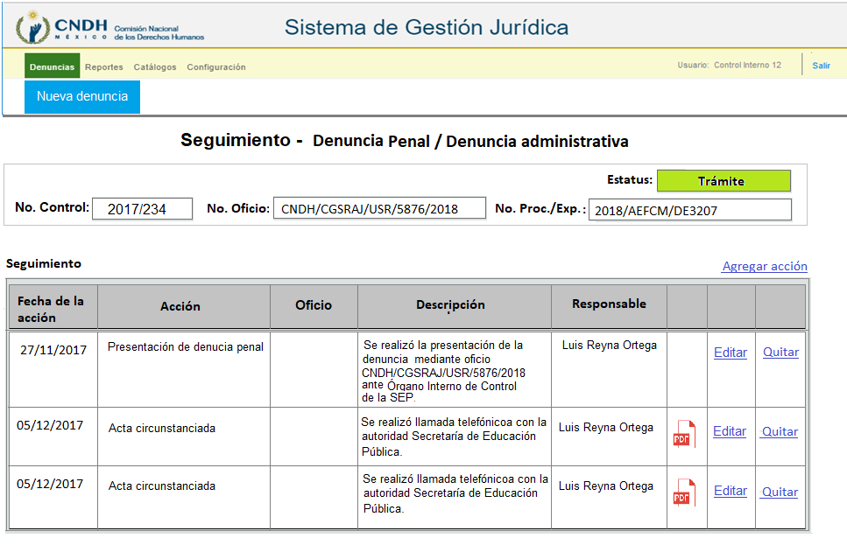

1. Los datos de la pantalla “Seguimiento - Denuncia penal / Denuncia administrativa” son los siguientes:

|  |  |
| --- | --- |
| **Dato** | **Descripción** |
| **Fecha de la acción** | * Fecha de la acción del seguimiento. * Ordenar por fecha de la acción de manera ascendente. * Tipo de dato FECHA, solo acepta día, mes y año. | |
| **Acción** | * Dato informativo. * Acción del seguimiento. * Catálogo “Acciones” * Tipo de dato NUMERICO IDENTIFICADOR. | |
| **Oficio** | * Oficio relacionado con la acción realizada. * Tipo de dato TEXTO, 100 caracteres, alfanumérico. | |
| **Descripción** | * Descripción de la acción realizada. * Catálogo “Acciones” * Tipo de dato TEXTO, 1,000 caracteres, alfanumérico. | |
| **Responsable** | * Responsable que realizó la acción. Nota: No es quien lo capturo, es el dato de la persona que realizó la gestión/acción/seguimiento. El dato de quien capturo los datos se deben guardar en la bitácora. * Catálogo “Empleados” * Tipo de dato NUMÉRICO IDENTIFICADOR. | |
| **Documento** | * Documento asociado a la acción. * Archivo almacenado en la plataforma FileStream. * Tipo de dato ARCHIVO. | |

1. Cuando el usuario seleccione la opción “**Agregar acción**”, el sistema debe mostrar la pantalla “Registrar acción”.
2. La tabla seguimiento, al seleccionar la opción “**Editar**”, se debe llamar la pantalla “Registrar acción”. Al guardar los datos de la pantalla “Registrar acción” y regresar a la pantalla “Registrar seguimiento”, el sistema debe actualizar la tabla de la sección seguimiento. sin que se muevan los demás datos de la pantalla desde donde se seleccionó la opción “Editar” de la columna de la tabla seguimiento.
3. En la tabla seguimiento, al seleccionar la opción “**Quitar**”, el sistema debe mostrar el mensaje de confirmación “¿Desea quitar la acción **5/12/2017 -Acta circunstanciada – Oficio 123456**?”. El sistema debe mostrar dos opciones: “Quitar” y “Cancelar”.
   1. Cuando el usuario seleccione la opción “**Quitar**”, el sistema debe eliminar de la tabla seguimiento la acción seleccionada. Al regresar a la pantalla “Registrar seguimiento”, el sistema debe actualizar los datos de la tabla seguimiento.

**RN Solo se podrán quitar o eliminar aquellas acciones que haya registrado el mismo usuario que está firmado al sistema y esta operación debe quedar registrada automáticamente en la bitácora de seguimiento del sistema.**

* 1. Cuando el usuario seleccione la opción “**Cancelar**”, el sistema debe cerrar el mensaje de confirmación, sin que se mueva la pantalla desde donde se seleccionó la opción “**Quitar**” en la tabla seguimiento.
  2. GESJUR-CU010 Registrar acción
     1. **Requerimientos funcionales relacionados**
  + RF014
  + RF016
  + RF019 (evento automático)
  + RF020
  + RF021
  + RF022
    1. **Consideraciones para el desarrollo**

Cuando el usuario seleccione la opción “**Agregar acción**”, el sistema debe mostrar la pantalla “Registrar acción”.

Al guardar los datos de la pantalla “Registrar acción” y regresar a la pantalla “Registrar seguimiento”, el sistema debe actualizar la tabla seguimiento, sin que se mueva la pantalla donde se seleccionó la opción “Agregar acción”.

* + 1. **Prototipo**

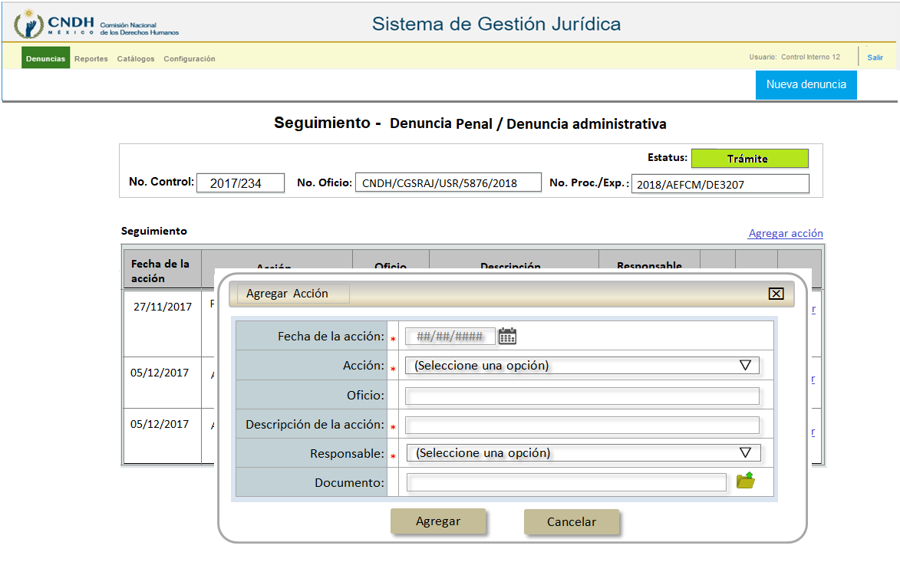

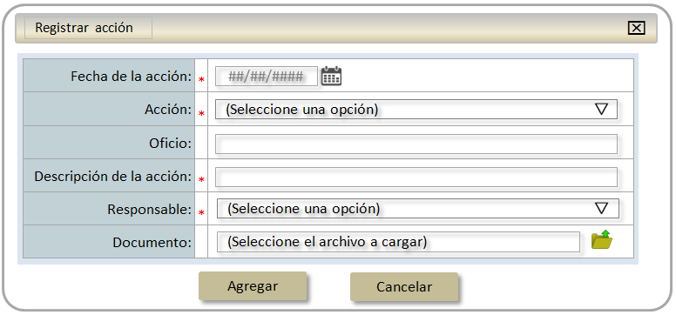

|  |  |  |  |
| --- | --- | --- | --- |
| **Dato** | | **Descripción** | |
| **Registrar acción** | | * Título de la ventana emergente | | |
| **Fecha de la acción** | | * Fecha de la actividad que se reporta en el seguimiento. * Tipo de dato FECHA, solo acepta día, mes y año. | | |
| **Acción** | | * Acción del seguimiento. * Catálogo acciones, actuaciones y diligencias * Tipo de dato NUMERICO IDENTIFICADOR. | | |
| **Oficio** | | * Dato opcional * Oficio relacionado con la acción realizada. * Tipo de dato TEXTO, 100 caracteres, alfanumérico. | | |
| **Descripción** | | * Dato obligatorio. * Descripción de la acción realizada. * Tipo de dato TEXTO, 1,000 caracteres, alfanumérico. | | |
| **Responsable** | | * Responsable que realizó la acción. Nota: No es quien lo capturo, es el dato de la persona que realizó la gestión/acción/seguimiento. El dato de quien capturo los datos se deben guardar en la bitácora. * Catálogo “Empleados” * Tipo de dato NUMÉRICO IDENTIFICADOR. | | |
| **Documento** | | * Documento asociado a la acción. * Archivo almacenado en la plataforma FileStream. * Tipo de dato ARCHIVO. | | |
| **Opción “Agregar”** | Esta opción debe permitir verificar que se haya seleccionado al menos un servidor público y agregar sus datos a la denuncia seleccionada.  Cuando el modo del proceso sea edición, la etiqueta de la opción debe decir "Guardar" | |
| **Opción “Cancelar”** | Esta opción debe permitir salir de la ventana sin agregar ningún servidor público a la denuncia. | |

* 1. GESJUR-CU011 Registrar próxima gestión
     1. **Requerimientos funcionales relacionados**
* RF016
* RF022
* RF023
  + 1. **Consideraciones para el desarrollo**

Por cada operación que el sistema realiza sobre una denuncia se deberá registrar automáticamente en la bitácora de seguimiento el evento correspondiente.

Los registros de las próximas diligencias, se deben mostrar como un listado, informativo para cualquier rol definido en el sistema.

* + 1. **Prototipo**

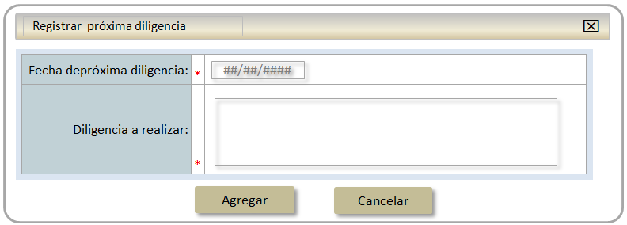

Ilustración 23

|  |  |  |
| --- | --- | --- |
| **Dato** | **Descripción** | |
| **Fecha de la próxima diligencia** | * Fecha de la próxima diligencia o gestión que deberá realizar el visitador adjunto para su seguimiento. * Tipo de dato FECHA, solo acepta día, mes y año. |
| **Diligencia a realizar** | * Descripción de la actuación o diligencia a realizar. * Tipo de dato TEXTO, 1,000 caracteres, alfanumérico. |
| **Opción “Agregar”** | * Esta opción debe permitir verificar que se hayan ingresado los datos obligatorios y agregar sus datos a la denuncia seleccionada. * Cuando el modo del proceso sea edición, la etiqueta de la opción debe decir "Guardar" |
| **Opción “Cancelar”** | * Esta opción debe permitir salir de la ventana sin agregar ninguna diligencia a la denuncia. |

* 1. GESJUR-CU012 Cancelar denuncia
     1. **Requerimientos funcionales relacionados**
* RF010
* RF011
* RF022
* RF024
  + 1. **Consideraciones para el desarrollo**

Al cancelar la denuncia se debe verificar que todos los servidores públicos de la denuncia se hayan concluido, de lo contrario debe enviar un mensaje que indique la condición por la cual no se puede cancelar la denuncia.

Por cada operación que el sistema realiza sobre una denuncia se deberá registrar automáticamente en la bitácora de seguimiento el evento correspondiente.

* + 1. **Prototipo**

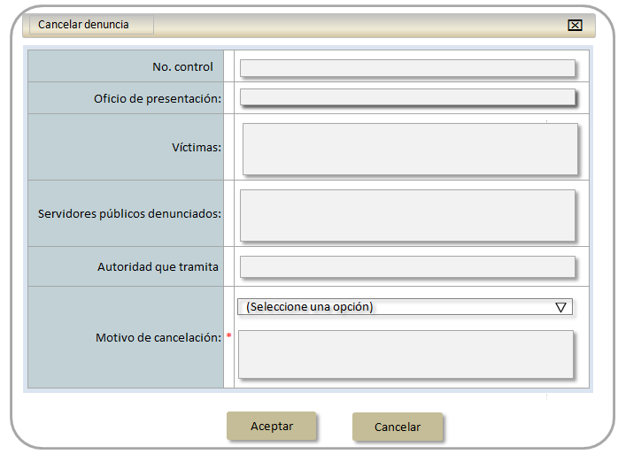

|  |  |  |
| --- | --- | --- |
| **Dato** | **Descripción** | |
| **Número de control de la denuncia:** | * Dato informativo. * Campo de salida que nos indica el número de control de denuncia que se desea cancelar * Este dato se obtiene del año y número de control que otorga el sistema cuando de registra por primera vez una denuncia. |
| **Nombre(s) de denunciado(s)** | * Dato informativo. * Este dato se obtiene de la lista de servidores públicos denunciados relacionados a la denuncia * Tipo de dato TEXTO, 1,000 caracteres, alfanumérico |
| **Motivos de la cancelación:** | * Descripción de los motivos de la cancelación a realizar. * Tipo de dato TEXTO, 1,000 caracteres, alfanumérico. |
| **Opción “Agregar”** | * Esta opción debe permitir verificar que se hayan ingresado los datos obligatorios, validado que todos los servidores públicos denunciados estén en estado concluido y agregar sus datos de cancelación a la denuncia seleccionada. |
| **Opción “Cancelar”** | * Esta opción debe permitir salir de la ventana sin agregar ninguna diligencia a la denuncia. |

* 1. GESJUR-CU013 Reasignar visitador adjunto responsable
     1. **Requerimientos funcionales relacionados**
* RF011
* RF012
* RF022
* RF026
  + 1. **Consideraciones para el desarrollo**

Para poder reasignar un nuevo visitador adjunto responsable del seguimiento, la denuncia debe estar en estado de trámite “Registro" o "En Seguimiento"

Por cada operación que el sistema realiza sobre una denuncia se deberá registrar automáticamente en la bitácora de seguimiento el evento correspondiente.

* + 1. **Prototipo**

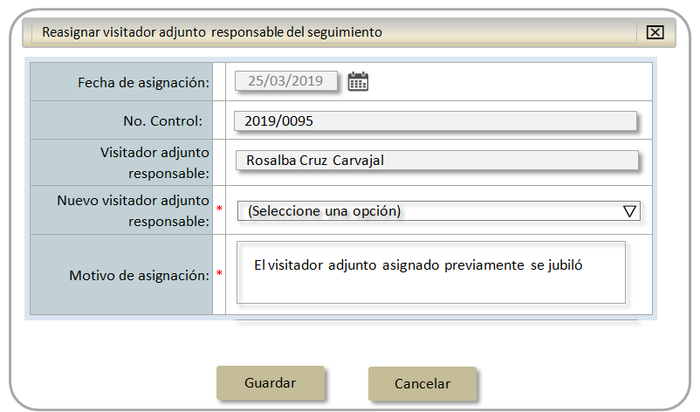

|  |  |  |
| --- | --- | --- |
| **Dato** | **Descripción** | |
| **Fecha de la acción de reasignación** | * Fecha de la acción de reasignación de VA responsable que deberá tomarse del sistema. con la opción que se puede modificar. * Tipo de dato FECHA, solo acepta día, mes y año. |
| **Acción** | * Dato informativo. * Descripción de la acción que se va a registrar en la bitácora de seguimiento, y en el histórico de Reasignaciones de VA responsable del seguimiento a la denuncia. * Catálogo acciones, actuaciones y diligencias * Tipo de dato NUMERICO IDENTIFICADOR. |
| **Número de control de la denuncia** | * Dato informativo. * Campo de salida que nos indica el número de control de denuncia que se desea reasignar a otro VA. * Este dato se obtiene del año y número de control que otorga el sistema cuando de registra por primera vez una denuncia. * Número de control de la denuncia que se va a registrar en la bitácora de seguimiento, y en el histórico de Reasignaciones de VA responsable del seguimiento a la denuncia. |
| **VA responsable del seguimiento:** | * Dato informativo. * Nombre del VA responsable actual del seguimiento a la denuncia. * El nombre se extrae del catálogo de empleados, en esta tabla se deberá guardar un tipo de dato NUMÉRICO IDENTIFICADOR del VA responsable del seguimiento. |
| **Nuevo VA responsable del seguimiento:** | * Lista seleccionable de los Visitadores Adjuntos (catálogo de empleados del SEGREC) * Seleccionar el nombre del nuevo VA responsable actual del seguimiento a la denuncia. * El nombre se extrae del catálogo de empleados, en la tabla de la denuncia se deberá guardar dato NUMÉRICO IDENTIFICADOR del empleado que corresponde al nuevo VA responsable del seguimiento. |
| **Motivos de la reasignación del VA** | * Descripción de los motivos de la reasignación a realizar. * Tipo de dato TEXTO, 1,000 caracteres, alfanumérico. |
| **Opción “Guardar ”** | * Esta opción debe permitir verificar que se hayan ingresado los datos obligatorios y guardar sus datos relacionados a la denuncia seleccionada. * Registrar en la bitácora de seguimiento, y en el histórico de Reasignaciones de VA responsable del seguimiento a la denuncia. |
| **Opción “Cancelar”** | * Esta opción debe permitir salir de la ventana sin realizar ninguna reasignación de VA responsable del seguimiento a denuncia. |

* 1. GESJUR-CU014 Reasignar autoridad que tramita la denuncia
     1. **Requerimientos funcionales relacionados**
* RF016
* RF022
* RF027
  + 1. **Consideraciones para el desarrollo**

Para poder reasignar la denuncia a una nueva autoridad que tramita la denuncia, esta debe estar en estado del trámite “Registro" o "En Seguimiento".

Por cada operación que el sistema realiza sobre una denuncia se deberá registrar automáticamente en la bitácora de seguimiento el evento correspondiente.

* + 1. **Prototipo**

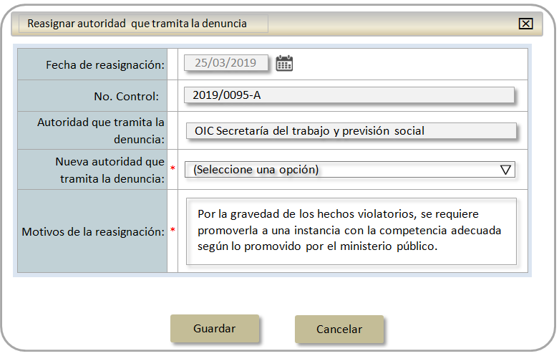

|  |  |  |
| --- | --- | --- |
| **Dato** | **Descripción** | |
| **Fecha de la acción de reasignación de autoridad** | * Fecha de la acción de reasignación de Autoridad que tramita la denuncia que deberá tomarse del sistema con la opción de que se puede modificar. * Tipo de dato FECHA, solo acepta día, mes y año. |
| **Acción** | * Dato informativo. * Descripción de la acción que se va a registrar en la bitácora de seguimiento, y en el histórico de Reasignaciones de autoridades que tramitan la denuncia. * Catálogo acciones, actuaciones y diligencias * Tipo de dato NUMERICO IDENTIFICADOR. |
| **Número de control de la denuncia** | * Dato informativo. * Campo de salida que nos indica el número de control de denuncia que se desea reasignar a otra autoridad que tramita la denuncia. * Este dato se obtiene del año y número de control que otorga el sistema cuando de registra por primera vez una denuncia. * Número de control de la denuncia que se va a registrar en la bitácora de seguimiento, y en el histórico de Reasignaciones de Autoridades que tramitan la denuncia. |
| **Autoridad que tramita la denuncia** | * Nombre de la autoridad que tramita la denuncia. * El nombre se extrae del catálogo de autoridades, en la tabla de la denuncia se deberá guardar un tipo de dato NUMÉRICO IDENTIFICADOR de la autoridad que tramita la denuncia. |
| **Nueva autoridad que tramita la denuncia** | * Lista seleccionable de las Autoridades (catálogo de autoridades del SEGREC) * Seleccionar el nombre de la nueva Autoridad que da trámite a la denuncia. * El nombre se extrae del catálogo de autoridades, en la tabla de base de datos de la denuncia se deberá guardar dato NUMÉRICO IDENTIFICADOR de la nueva autoridad que da trámite a la denuncia. |
| **Motivos de la reasignación de autoridad que tramita la denuncia** | * Descripción de los motivos de la reasignación de autoridad a realizar. * Tipo de dato TEXTO, 1,000 caracteres, alfanumérico. |
| **Opción “Guardar ”** | * Esta opción debe permitir verificar que se hayan ingresado los datos obligatorios y guardar sus datos relacionados a la denuncia seleccionada. * Registrar en la bitácora de seguimiento la acción de "Reasignar autoridad que tramita la denuncia". |
| **Opción “Cancelar”** | * Esta opción debe permitir salir de la ventana sin realizar ninguna reasignación de autoridad que da trámite a la denuncia. |

* 1. GESJUR-CU015 Conclusión de denuncia Penal/Administrativa
     1. **Requerimientos funcionales relacionados**
* RF016
* RF022
* RF028
  + 1. **Consideraciones para el desarrollo**
* Por cada operación que el sistema realiza sobre una denuncia se deberá registrar automáticamente en la bitácora de seguimiento el evento correspondiente.
* El sistema debe mostrar una lista de los procesos de cada servidor público denunciado y permitir acceder al proceso de conclusión cada unos de los servidores públicos denunciados.
  + 1. **Prototipo**

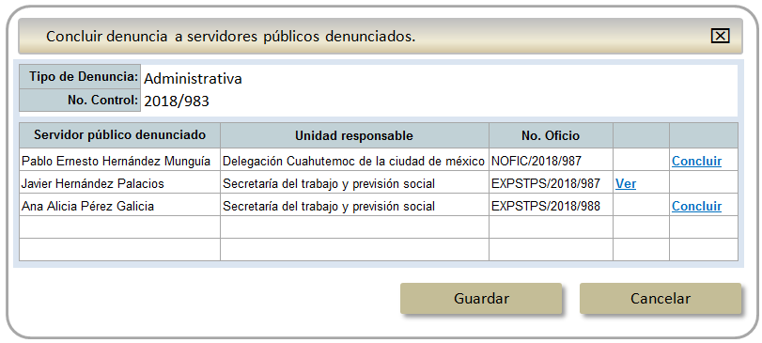

|  |  |  |
| --- | --- | --- |
| **Dato** | **Descripción** | |
| **Concluir denuncia a los servidores públicos denunciados** | * Título de la ventana: " **Concluir denuncia a los servidores públicos denunciados** " |
| **Tipo de denuncia:** | * Dato informativo. * Descripción del tipo de denuncia: Penal o Administrativa * Catálogo acciones, actuaciones y diligencias * Tipo de dato NUMERICO IDENTIFICADOR. |
| **Número de control de la denuncia** | * Dato informativo. * Campo de salida que nos indica el número de control de denuncia que se desea reasignar a otra autoridad que tramita la denuncia. * Este dato se obtiene del año y número de control que otorga el sistema cuando de registra por primera vez una denuncia. * Número de control de la denuncia que se va a registrar en la bitácora de seguimiento, y en el histórico de Reasignaciones de Autoridades que tramitan la denuncia. |
| **Autoridad que tramita la denuncia** | * Nombre de la autoridad que tramita la denuncia. * El nombre se extrae del catálogo de autoridades, en la tabla de la denuncia se deberá guardar un tipo de dato NUMÉRICO IDENTIFICADOR de la autoridad que tramita la denuncia. |
| **Nueva autoridad que tramita la denuncia** | * Lista seleccionable de las Autoridades (catálogo de autoridades del SEGREC) * Seleccionar el nombre de la nueva Autoridad que da trámite a la denuncia. * El nombre se extrae del catálogo de autoridades, en la tabla de base de datos de la denuncia se deberá guardar dato NUMÉRICO IDENTIFICADOR de la nueva autoridad que da trámite a la denuncia. |
| **Motivos de la reasignación de autoridad que tramita la denuncia** | * Descripción de los motivos de la reasignación de autoridad a realizar. * Tipo de dato TEXTO, 1,000 caracteres, alfanumérico. |
| **Opción “Guardar ”** | * Esta opción debe permitir verificar que se hayan ingresado los datos obligatorios y guardar sus datos relacionados a la denuncia seleccionada. * Registrar en la bitácora de seguimiento la acción de "Reasignar autoridad que tramita la denuncia". |
| **Opción “Cancelar”** | * Esta opción debe permitir salir de la ventana sin realizar ninguna reasignación de autoridad que da trámite a la denuncia. |

* 1. GESJUR-CU016 Concluir proceso de servidor público denunciado
     1. **Requerimientos funcionales relacionados**
* RF016
* RF022
* RF028
  + 1. **Consideraciones para el desarrollo**
* Por cada operación que el sistema realiza sobre una denuncia se deberá registrar automáticamente en la bitácora de seguimiento el evento correspondiente.
* El Catálogo de clase de determinación depende del tipo de denuncia:
* Si la denuncia es **administrativa** hay dos opciones:
* Sin sanción
* Con sanción
  + Cuando es con sanción: se debe poder agregar y quitar de una a varias sanciones con su respectiva descripción.
* Si la denuncia es **penal** hay varias opciones de determinación; por ejemplo:
  + Abstención de investigar
  + Acumulación
  + Auto de libertad
  + Desistimiento de los ofendidos
  + Negativa orden de aprehensión
  + No ejercicio de la acción penal
  + Sentencia condenatoria
  + Sentencia absolutoria

Se debe seleccionar una determinación e ingresar la descripción de la determinación.

* + 1. **Prototipos**
       1. **Conclusión proceso de denuncia tipo penal**

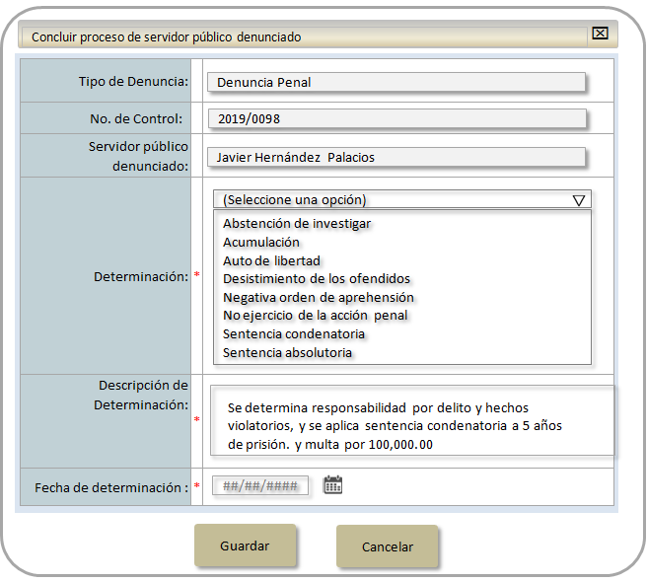

|  |  |  |
| --- | --- | --- |
| **Dato** | **Descripción** | |
| **Tipo de la denuncia:** | * Dato informativo. * Campo de salida que nos describe el tipo de denuncia que se desea concluir. |
| **No. de control:** | * Dato informativo. * Campo de salida que nos indica el número de control de denuncia que se desea concluir * Este dato se obtiene del año y número de control que otorga el sistema cuando de registra por primera vez una denuncia. |
| **Servidor público denunciado:** | * Dato informativo. * Nombre y apellidos del servidor público denunciado * Este dato se obtiene de la lista de servidores públicos denunciados relacionados a la denuncia * Tipo de dato TEXTO, 100 caracteres, alfabético |
| **Determinación:** | * Dato obligatorio . * El nombre se extrae del catálogo de "Determinación", en la tabla de la base de datos de la denuncia se deberá guardar un tipo de dato NUMÉRICO IDENTIFICADOR de la determinación con la que se concluyó la denuncia. |
| **Descripción de la determinación:** | * Dato obligatorio . * Campo texto donde se ingresará la descripción completa de la determinación a la que llegó el proceso de la denuncia. * Tipo de dato TEXTO, 1000 caracteres, alfabético |
| **Fecha de determinación:** | * Dato obligatorio * Fecha de la determinación del proceso de conclusión del servidor público denunciado. * Se deberá tomar del sistema con la opción de que se puede modificar. * Tipo de dato FECHA, solo acepta día, mes y año. |
| **Opción “Guardar”** | * Esta opción debe permitir verificar que se hayan ingresado los datos obligatorios, agregar sus datos de la conclusión del proceso del servidor público denunciado * Cambiar el estado del servidor público de "Trámite" a "Concluido" * El sistema deberá verificar si todos los procesos de los servidores públicos de la denuncia están concluidos, entonces se debe cambiar el estado general de la denuncia a "Concluido" * Registrar en la bitácora de seguimiento la acción de "Concluir el proceso del servidor público denunciado" |
| **Opción “Cancelar”** | * Esta opción debe permitir salir de la ventana sin concluir el proceso del servidor público denunciado. |

* + - 1. **Conclusión de proceso de denuncia tipo administrativa con sanción**

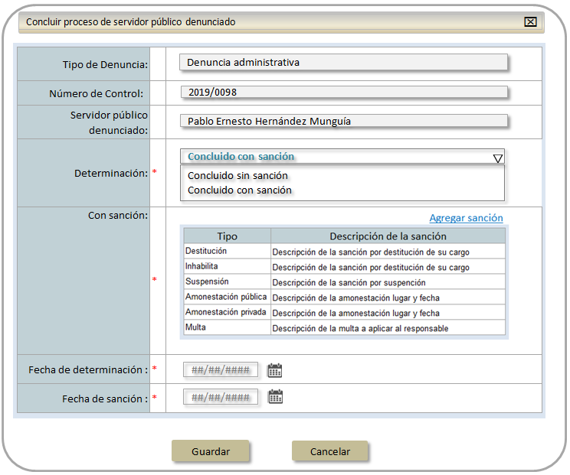

|  |  |  |
| --- | --- | --- |
| **Dato** | **Descripción** | |
| **Tipo de la denuncia:** | * Dato informativo. * Campo de salida que nos describe el tipo de denuncia que se desea concluir. |
| **No. de control:** | * Dato informativo. * Campo de salida que nos indica el número de control de denuncia que se desea concluir * Este dato se obtiene del año y número de control que otorga el sistema cuando de registra por primera vez una denuncia. |
| **Servidor público denunciado:** | * Dato informativo. * Nombre y apellidos del servidor público denunciado * Este dato se obtiene de la lista de servidores públicos denunciados relacionados a la denuncia * Tipo de dato TEXTO, 100 caracteres, alfabético |
| **Determinación:** | * Dato obligatorio . * El nombre se extrae del catálogo de "Determinación", en la tabla de la base de datos de la denuncia se deberá guardar un tipo de dato NUMÉRICO IDENTIFICADOR de la determinación con la que se concluyó la denuncia. * Para el caso en que el tipo de denuncia es Administrativa, el catálogo de determinación presenta las siguientes dos opciones: * Sin sanción * Con sanción   Se presenta en este escenario, los datos que se deben capturar para el caso en que la determinación elegida sea "Con sanción" |
| **Con sanción:** | * Enlace para agregar Sanción * Tabla de datos virtual donde se despliegan dos columnas:   + Tipo de sanción, tipo texto   + Descripción de la sanción, tipo texto   + Opción para <Quitar> la sanción, tipo enlace. |
| **Fecha de determinación:** | * Dato obligatorio * Fecha de la determinación del proceso de conclusión del servidor público denunciado. * Se deberá tomar del sistema con la opción de que se puede modificar. * Tipo de dato FECHA, solo acepta día, mes y año. |
| **Fecha de sanción:** | * Dato obligatorio * Fecha de la sanción resultante de la determinación del proceso de conclusión del servidor público denunciado. * Se deberá tomar del sistema con la opción de que se puede modificar. * Tipo de dato FECHA, solo acepta día, mes y año. |
| **Opción “Guardar”** | * Esta opción debe permitir verificar que se hayan ingresado los datos obligatorios, agregar sus datos de la conclusión del proceso del servidor público denunciado * Cambiar el estado del servidor público de "Trámite" a "Concluido" * El sistema deberá verificar si todos los procesos de los servidores públicos de la denuncia están concluidos, entonces se debe cambiar el estado general de la denuncia a "Concluido" |
| **Opción “Cancelar”** | * Esta opción debe permitir salir de la ventana sin concluir el proceso del servidor público denunciado. |

* + - 1. **Conclusión de proceso de denuncia tipo administrativa sin sanción**

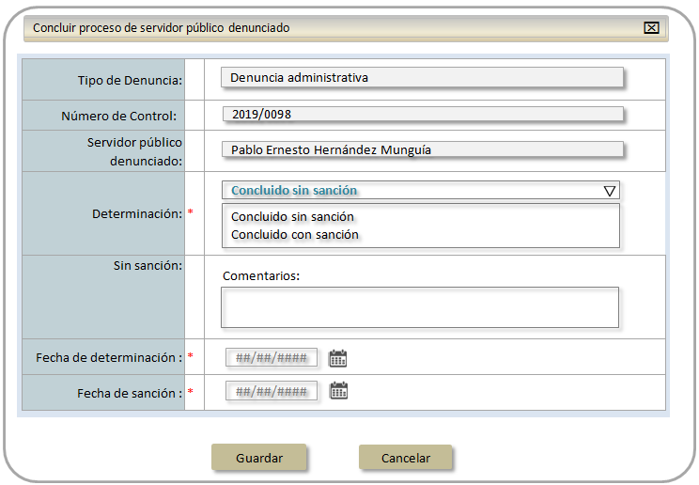

|  |  |  |
| --- | --- | --- |
| **Dato** | **Descripción** | |
| **Tipo de la denuncia:** | * Dato informativo. * Campo de salida que nos describe el tipo de denuncia que se desea concluir. |
| **No. de control:** | * Dato informativo. * Campo de salida que nos indica el número de control de denuncia que se desea concluir * Este dato se obtiene del año y número de control que otorga el sistema cuando de registra por primera vez una denuncia. |
| **Servidor público denunciado:** | * Dato informativo. * Nombre y apellidos del servidor público denunciado * Este dato se obtiene de la lista de servidores públicos denunciados relacionados a la denuncia * Tipo de dato TEXTO, 100 caracteres, alfabético |
| **Determinación:** | * Dato obligatorio . * El nombre se extrae del catálogo de "Determinación", en la tabla de la base de datos de la denuncia se deberá guardar un tipo de dato NUMÉRICO IDENTIFICADOR de la determinación con la que se concluyó la denuncia. * Para el caso en que el tipo de denuncia es Administrativa, el catálogo de determinación presenta las siguientes dos opciones: * Sin sanción * Con sanción   Se presenta en este escenario, los datos que se deben capturar para el caso en que la determinación elegida sea **"Sin sanción"** |
| **Sin sanción:** | * "Comentarios"; etiqueta que indica el campo donde se debe ingresar los comentarios adicionales para el caso en que se concluya sin sanción. * Campo donde se debe ingresar los comentarios adicionales para el caso en que se concluya sin sanción. * Tipo de dato TEXTO, 100 caracteres, alfabético |
| **Fecha de determinación:** | * Dato obligatorio * Fecha de la determinación del proceso de conclusión del servidor público denunciado. * Se deberá tomar del sistema con la opción de que se puede modificar. * Tipo de dato FECHA, solo acepta día, mes y año. |
| **Opción “Guardar”** | * Esta opción debe permitir verificar que se hayan ingresado los datos obligatorios, agregar sus datos de la conclusión del proceso del servidor público denunciado * Cambiar el estado del servidor público de "Trámite" a "Concluido" * El sistema deberá verificar si todos los procesos de los servidores públicos de la denuncia están concluidos, entonces se debe cambiar el estado general de la denuncia a "Concluido" |
| **Opción “Cancelar”** | * Esta opción debe permitir salir de la ventana sin concluir el proceso del servidor público denunciado. |

* 1. GESJUR-CU017 Bandeja de denuncias Control Interno – REGISTRO
     1. **Requerimientos funcionales relacionados**

**RF004** El sistema deberá permitir registrar y llevar el control de seguimiento en los siguientes estados del trámite de las denuncias:

* Registro
* En seguimiento
* Concluido
* Cancelado

**RF006** El sistema debe poder administrar las listas de denuncias de cada visitador adjunto que se encuentran en los diferentes estados del trámite, en cada lista tiene permitido realizar ciertas acciones especiales dependiendo del rol del usuario:

* Registro
* En seguimiento

**RF007** El sistema debe poder identificar los diferentes roles o perfiles de los usuarios involucrados en todo el proceso y permitir la realización de las acciones según sus permisos otorgados, se deberán crear los siguientes roles de usuario:

* <Denuncias_ControlInterno>
* <Denuncias_VA>
* <Denuncias_Consulta>

**RF009** Para el rol **<Denuncias_ControlInterno>**, se deberá mostrar dos bandejas donde se listarán las denuncias de todos los visitadores adjuntos responsables en los estados: “Registro” y “En seguimiento”.

**RF010** Para el rol <Denuncias_ControlInterno>, se deberá mostrar una lista de todas las denuncias en el estado de “**Registro**”, en las que podrá:

* Incluir los siguientes criterios de selección (filtros):
  + Tipo de referencia (lista seleccionable con las opciones: Recomendación, Conciliación, Sin referencia)
  + Tipo de denuncia (lista seleccionable con las opciones: Todos, Queja Administrativa, Denuncia penal)
  + Visitador adjunto (combo de empleados de SEGREG)
  + Número de recomendación
  + Número de expediente de queja (Queja o inconformidad (queja, impugnación))
  + No. oficio de presentación
  + No. de denuncia (PROC/EXP) (número específico de denuncia)
* Para el rol <Denuncias_ControlInterno > con la lista de denuncias en el estado de trámite “Registro” se deben mostrar los siguientes campos y funciones:
  + Número de control (habilitar un link para >Visualizar< el detalle de la denuncia)
  + Tipo de denuncia
  + Fecha de registro
  + Visitador adjunto
  + >Editar<
  + >Cancelar<
  + >Imprimir<
* Se debe agregar la función para >**Editar<** los datos de la denuncia y poder enviarla a la bandeja “En seguimiento” con el estado de trámite “En seguimiento”, siempre y cuando se hayan registrado los datos mínimos necesarios, una vez que se haya presentado la denuncia.
* Se debe habilitar la función para>**Cancelar**< la denuncia.
* Se debe habilitar la función para **>Imprimir<**la denuncia.
  + 1. **Consideraciones para el desarrollo**

Por cada operación que el sistema realiza sobre una denuncia se deberá registrar automáticamente en la bitácora de seguimiento el evento correspondiente.

* + 1. **Prototipo**
  1. Pantalla “Bandeja Registro – Rol de "Denuncias_ ControlInterno”.

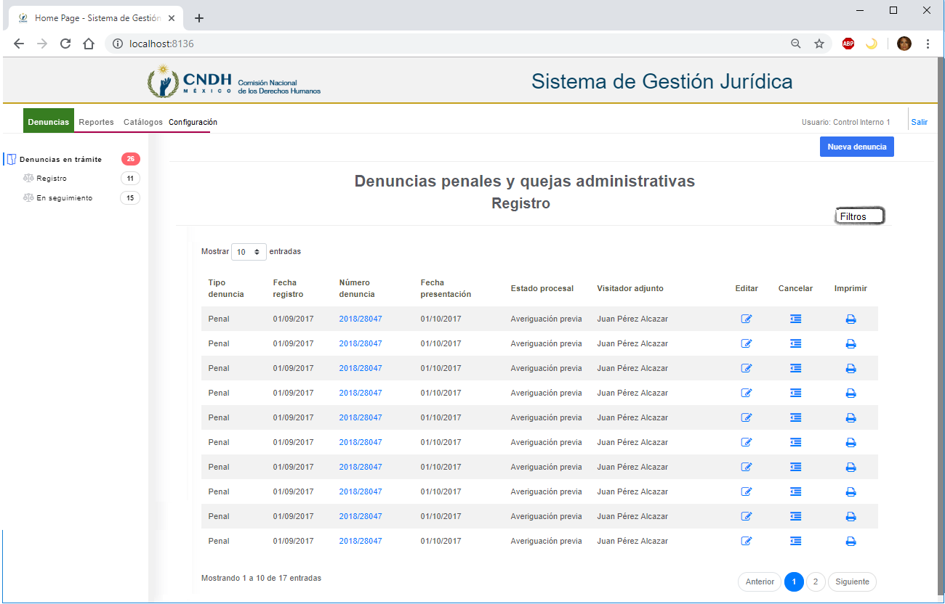

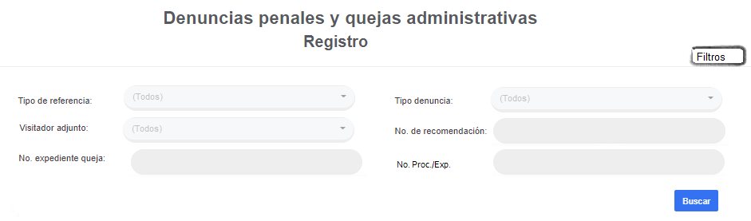

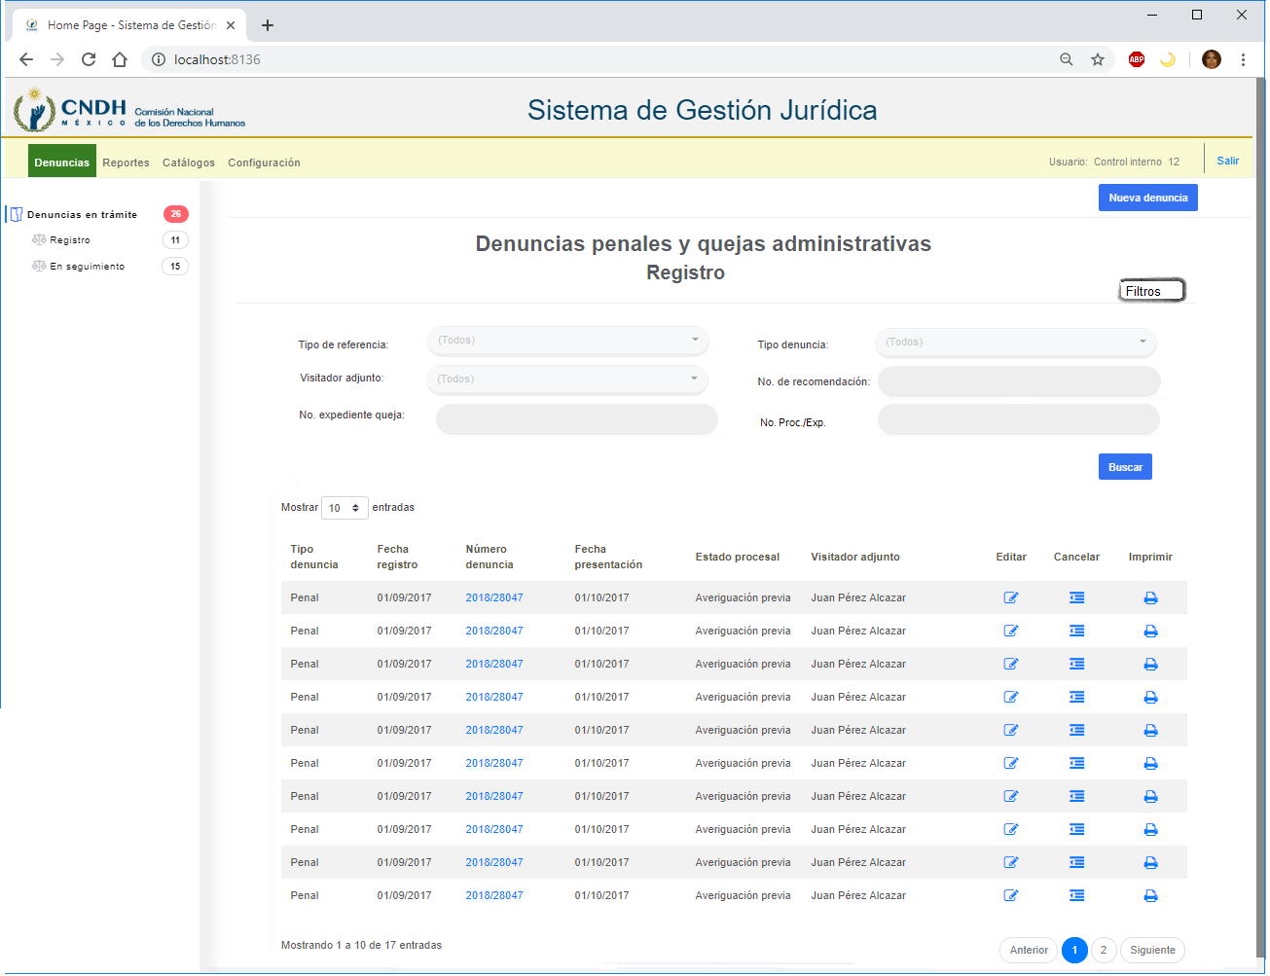

* 1. Las siguientes pantallas representan de forma general cómo se deberá seleccionar los valores de los criterios de selección de denuncias para las bandejas de denuncias
* Seleccionar el tipo de referencia.

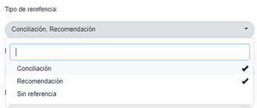

* Seleccionar el visitador adjunto.

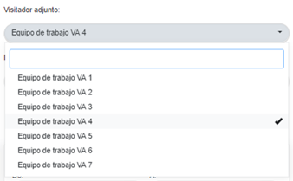

* ingresar el número de recomendación.



* ingresar el número de expediente de queja.

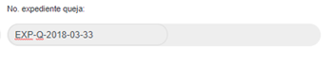

* 1. GESJUR-CU018 Bandeja de Denuncias Control Interno – EN SEGUIMIENTO
     1. **Requerimientos funcionales relacionados**

RF006. El sistema debe poder administrar las listas de denuncias de cada equipo que se encuentran en los diferentes estados del trámite, donde cada lista tiene permitido realizar ciertas acciones especiales dependiendo del rol del usuario.

* Registro
* En seguimiento

RF007. El sistema debe poder identificar los diferentes roles o perfiles de los usuarios involucrados en todo el proceso y permitir la realización de las acciones según sus permisos otorgados:

* Se deberá crear un rol de <Denuncias_ControlInterno>
* Se deberá crear un rol de <Denuncias_VA>
* Se deberá crear un rol de <Denuncias_Consulta>.

RF009. Para el rol <Denuncias_ControlInterno>, se deberá mostrar dos bandejas donde se listarán las denuncias de todos los Equipos de trabajo (VA) en los estados: “Registro” y “En Seguimiento”.

RF011. Para el rol <Denuncias_ControlInterno>, se deberá mostrar una lista de todas las denuncias en el estado “En seguimiento”, en las que podrá:

* Incluir los siguientes criterios de selección (filtros):
  + Tipo de referencia (Recomendación, Conciliación, Sin referencia)
  + Tipo de denuncia (lista seleccionable con las opciones: Todos, Queja Administrativa, Denuncia penal)
  + Visitador adjunto (combo de empleados de SEGREG)
  + Número de recomendación
  + Número de expediente (Queja o inconformidad)
  + Número de oficio de presentación
  + Número específico de denuncia (PROC/EXP) búsqueda por LIKE %*texto*%
* Para el rol <**Denuncias_ControlInterno**> con la lista de denuncias en el estado de trámite “**En seguimiento**” se deben mostrar los siguientes campos y funciones
* Tipo de denuncia
* Número de denuncia (habilitar un link para **>Visualizar<** el detalle de la denuncia)
* Fecha de presentación
* Estado procesal
* Fecha última gestión CNDH
* Visitador adjunto
* >Editar<
* >Reasignar VA<
* >Cancelar<
* >Imprimir<
* Para el rol <Denuncias_ControlInterno> con la lista de denuncias en el estado de trámite “En seguimiento” se debe habilitar una función para >Editar< la denuncia, donde solo se editarán aquellos datos permitidos, aunque ya esté presentada la denuncia.
* Para el rol <Denuncias_ControlInterno> con la lista de denuncias en el estado de trámite “En seguimiento” se debe habilitar una función para <Reasignar VA>.
* Para el rol <Denuncias_ControlInterno> con la lista de denuncias en el estado de trámite “En seguimiento” se debe habilitar una función para >Visualizar< e >Imprimir<.
* Para el rol <Denuncias_ControlInterno> se debe habilitar una opción o función para >Concluir< la denuncia, siempre que, el estado de trámite sea ”En seguimiento”.
* Para el rol de <Denuncias_ControlInterno> deberá tener un proceso para >Reasignar VA<, para las denuncias relacionadas con recomendaciones generales, mecanismo nacional de prevención de la tortura, y para las denuncias que no tengan referencia.
  + 1. **Consideraciones para el desarrollo**
    2. **Prototipo**

1. Pantalla “Bandeja En seguimiento – Rol ControlInterno”.

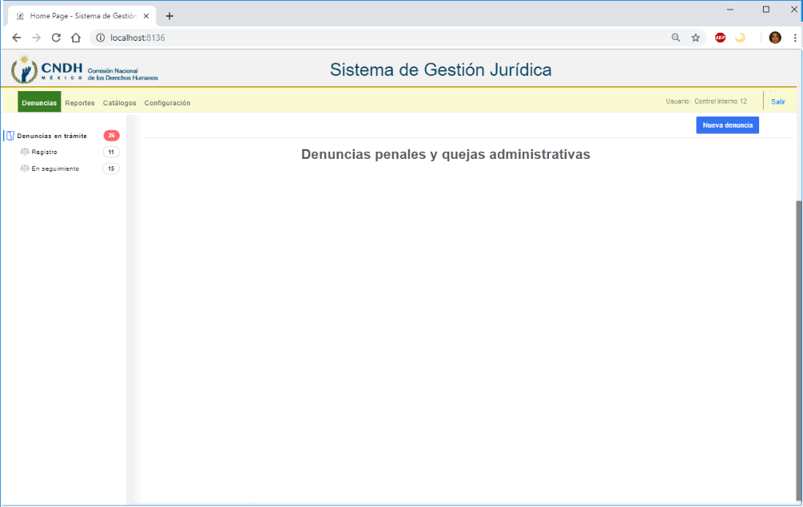

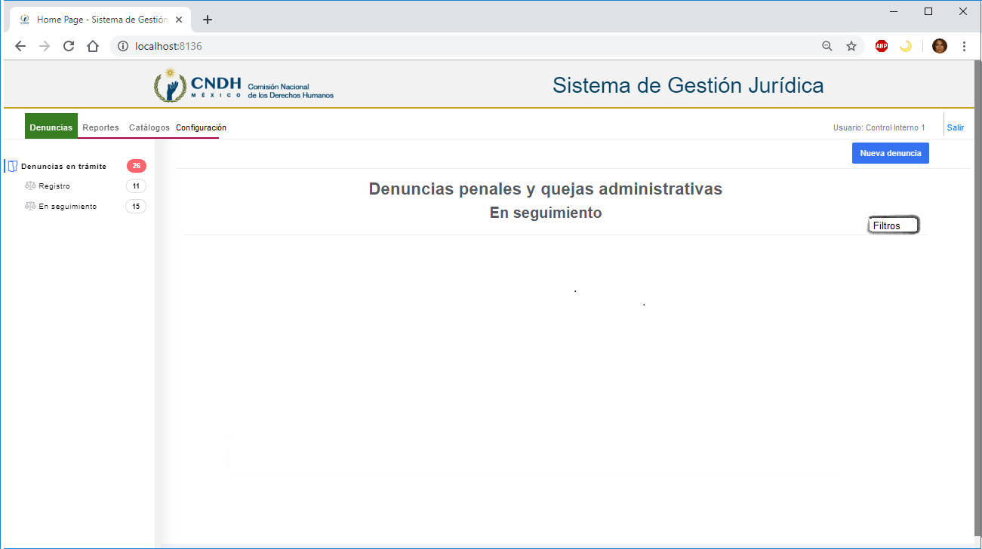

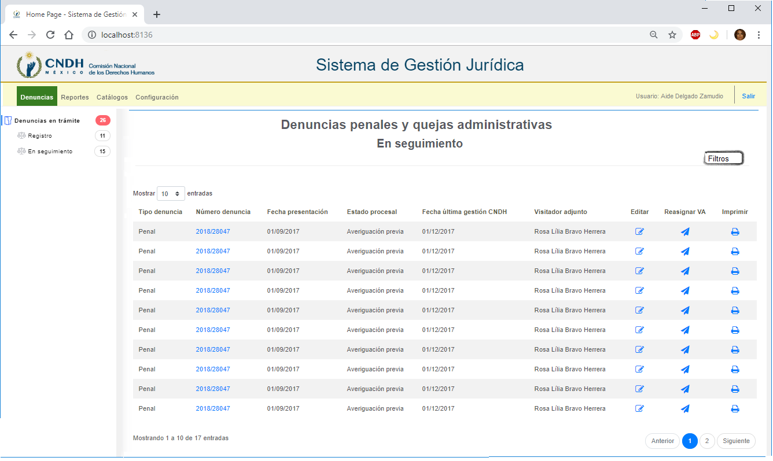

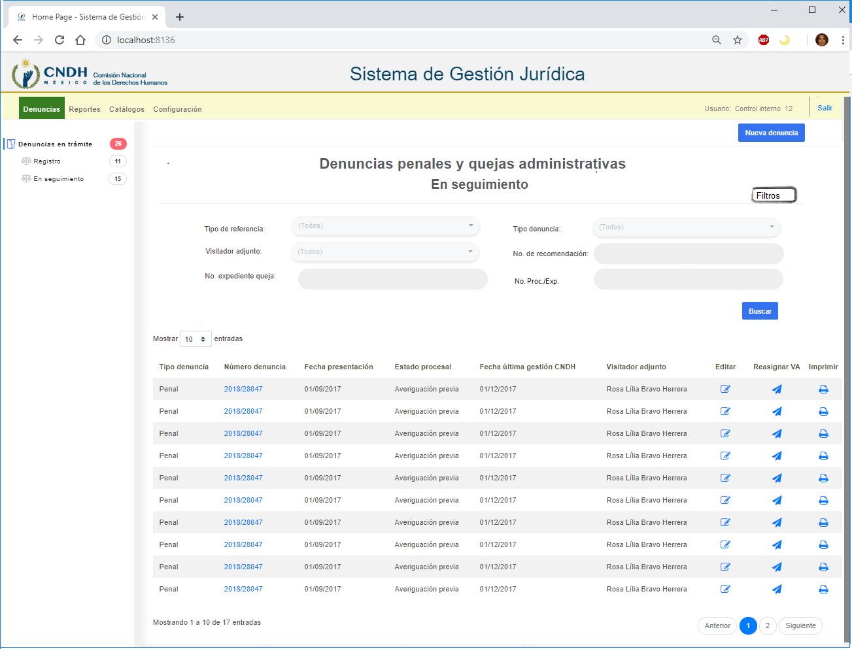

* 1. GESJUR-CU019 Bandeja de denuncias Visitador Adjunto – REGISTRO
     1. **Requerimientos funcionales relacionados**
  + RF006
  + RF007.
  + RF012
  + RF013
  + RF014
  + RF015

RF006. El sistema debe poder administrar las listas de denuncias de cada equipo (VA) que se encuentran en los diferentes estados del trámite, donde cada lista tiene permitido realizar ciertas acciones especiales dependiendo del rol del usuario.

* Registro
* En seguimiento

RF007. El sistema debe poder identificar los diferentes roles o perfiles de los usuarios involucrados en todo el proceso y permitir la realización de las acciones según sus permisos otorgados:

* Se deberá crear un rol de <Denuncias_ControlInterno>
* Se deberá crear un rol de <Denuncias_VA>
* Se deberá crear un rol de <Denuncias_Consulta>

RF012. Para el rol <Denuncias_VA>, se deberán mostrar dos bandejas donde se listarán las denuncias de los estados: “Registro” y “En seguimiento”.

RF015. Para el rol <Denuncias_VA>, se deberá mostrar una lista de denuncias en el estado de trámite “Registro”, solo se podrán consultar y mostrar las denuncias asignadas al VA responsable firmado en el sistema (el login, clave de usuario, debe ser el mismo del sistema USRADMONINT), de acuerdo a como se haya configurado en su perfil en el sistema SEGREC.

* Incluir los siguientes criterios de selección (filtros):
  + Por tipo de referencia (Recomendación, Conciliación, Sin referencia)
  + Por tipo de denuncia (lista seleccionable con las opciones: Todos, Queja Administrativa, Denuncia penal)
  + Por número de recomendación
  + Por número de expediente (queja o inconformidad)
  + No. de oficio de presentación
  + Por número específico de denuncia (PROC./EXP.) búsqueda por LIKE %*texto*%
* Se deben mostrar los siguientes campos:
* No. de control (habilitar un link para **>Visualizar<** el detalle de la denuncia)
* Tipo de denuncia
* Fecha de registro
* Para el rol **<Denuncias_VA>** con la lista de denuncias en el estado de trámite “**Registro**” se debe habilitar la función para **>Imprimir<** la denuncia.
  + 1. **Consideraciones para el desarrollo**
    2. **Prototipo**

1. Pantalla “Bandeja Registro – Rol VA”.

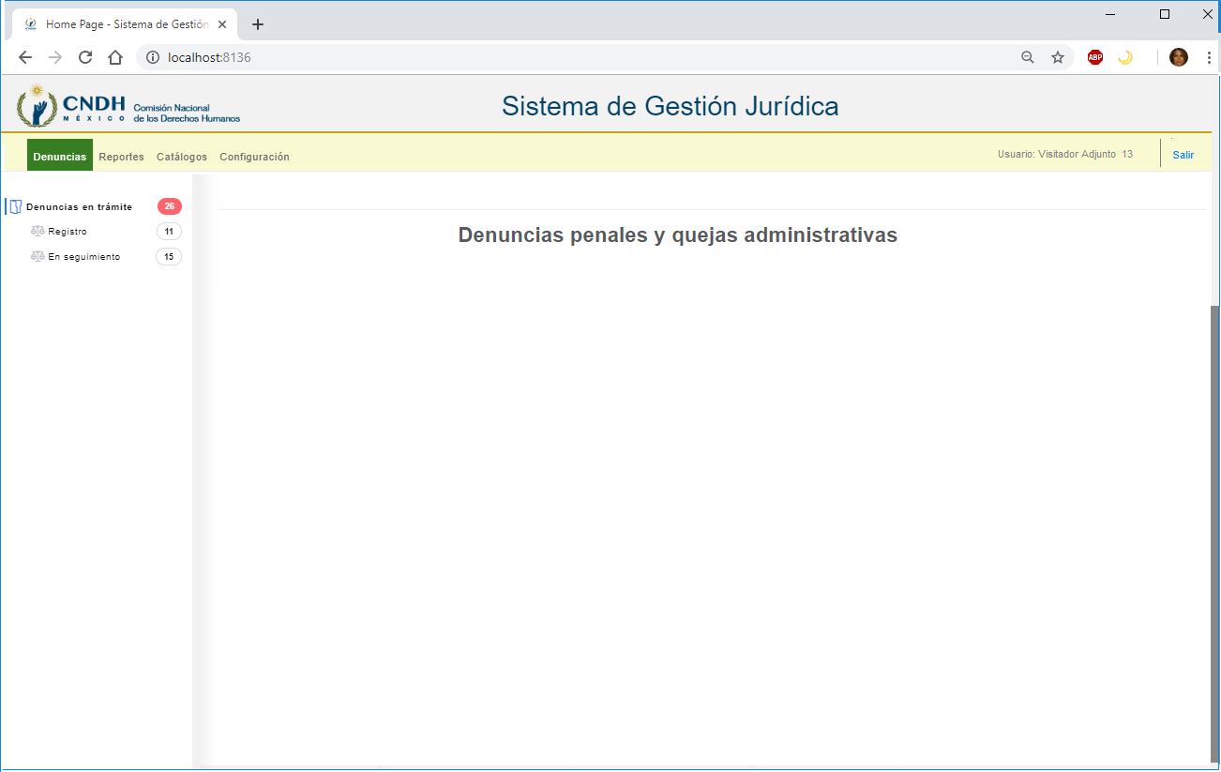

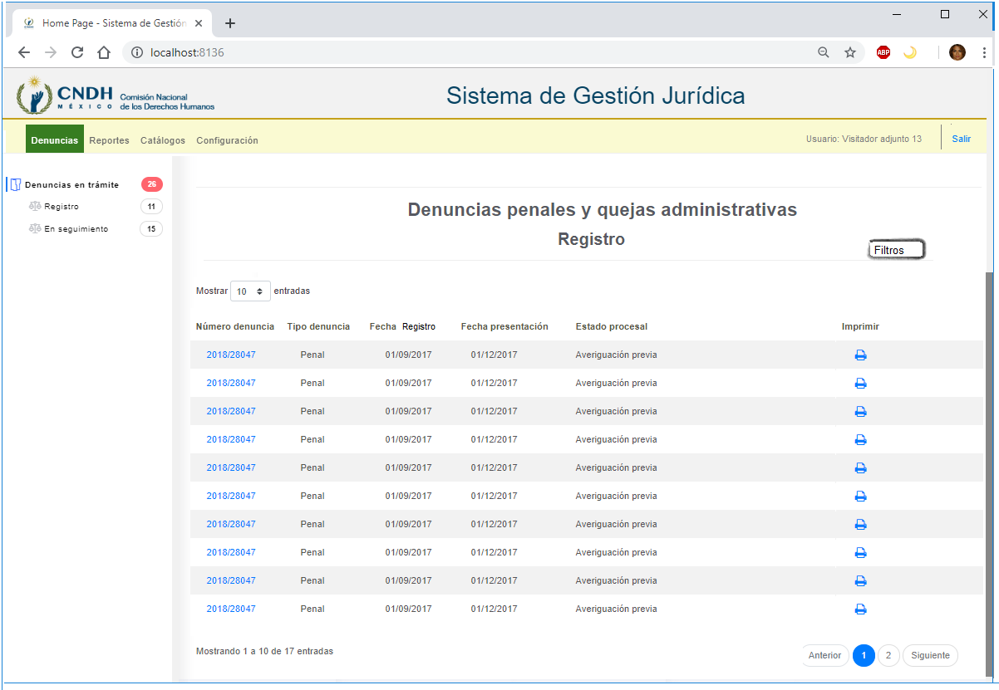

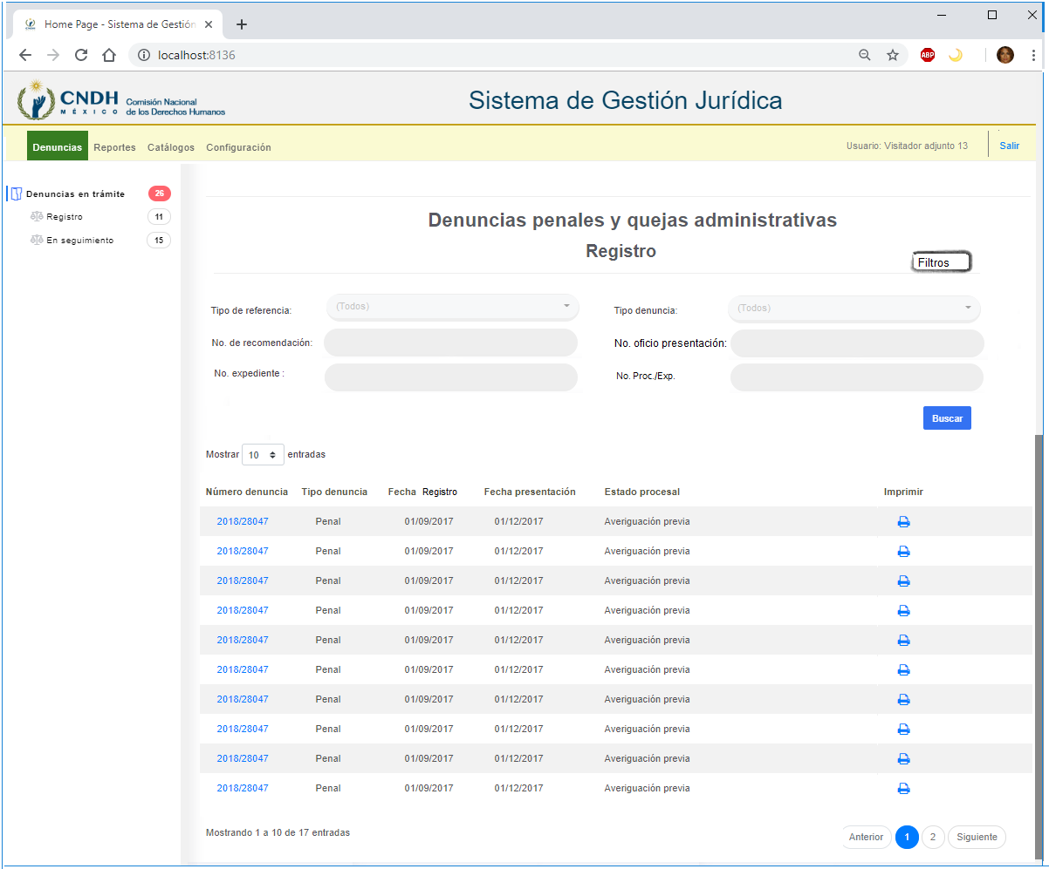

* 1. GESJUR-CU020 Bandeja de denuncias Visitador Adjunto – EN SEGUIMIENTO
     1. **Requerimientos funcionales relacionados**
  + RF006
  + RF007.
  + RF009.
  + RF012
  + RF014
  + RF022
  + RF023
  + RF024
  + RF025
  + RF027
  + RF028

RF006. El sistema debe poder administrar las listas de denuncias de cada equipo (VA) que se encuentran en los diferentes estados del trámite, donde cada lista tiene permitido realizar ciertas acciones especiales dependiendo del rol del usuario.

* Registro
* En seguimiento

RF007. El sistema debe poder identificar los diferentes roles o perfiles de los usuarios involucrados en todo el proceso y permitir la realización de las acciones según sus permisos otorgados:

* Se deberá crear un rol de <Denuncias_ControlInterno>
* Se deberá crear un rol de <Denuncias_VA>
* Se deberá crear un rol de <Denuncias_Consulta>

RF012. Para el rol <Denuncias_VA>, se deberán mostrar dos bandejas donde se listarán las denuncias de los estados: “Registro” y “En seguimiento”.

RF014. Para el rol <Denuncias_VA>, se deberá mostrar una lista de denuncias en el estado de trámite “En seguimiento” solo se podrán consultar y mostrar las denuncias asignadas al VA responsable firmado al sistema (el login, clave de usuario, debe ser el mismo del sistema USRADMONINT) de acuerdo a como se haya configurado en su perfil en el sistema SEGREC.

* Incluirlos siguientes criterios de selección (filtros):
  + Tipo de referencia (Recomendación, Conciliación, Sin referencia)
  + Tipo de denuncia (lista seleccionable con las opciones: Todos, Queja Administrativa, Denuncia penal)
  + Número de recomendación
  + Número de oficio
  + Número de expediente (queja o inconformidad)
  + Número específico de denuncia (PROC/EXP) búsqueda por LIKE %*texto*%
* Se deben mostrar los siguientes campos:
* Número de control (habilitar un link para **>Visualizar<** el detalle de la denuncia)
* Tipo de denuncia
* Fecha de presentación
* Estado procesal
* Fecha última gestión CNDH
* Función para dar **>Seguimiento<**que debe permitir ingresar toda lo información recabada en el proceso de seguimiento al procedimiento correspondiente (penal o administrativo).
* Función para >**Reasignar autoridad**<que tramita la denuncia penal o administrativa.
* Función para registrar la >**Próxima gestión**< de seguimiento a la denuncia penal o administrativa.
* Función para >**Concluir**< la denuncia penal o administrativa .
* Función para >**Imprimir**< la denuncia penal o administrativa .
  + 1. **Consideraciones para el desarrollo**
    2. **Prototipo**

1. Pantalla “Bandeja En seguimiento – Rol VA”.

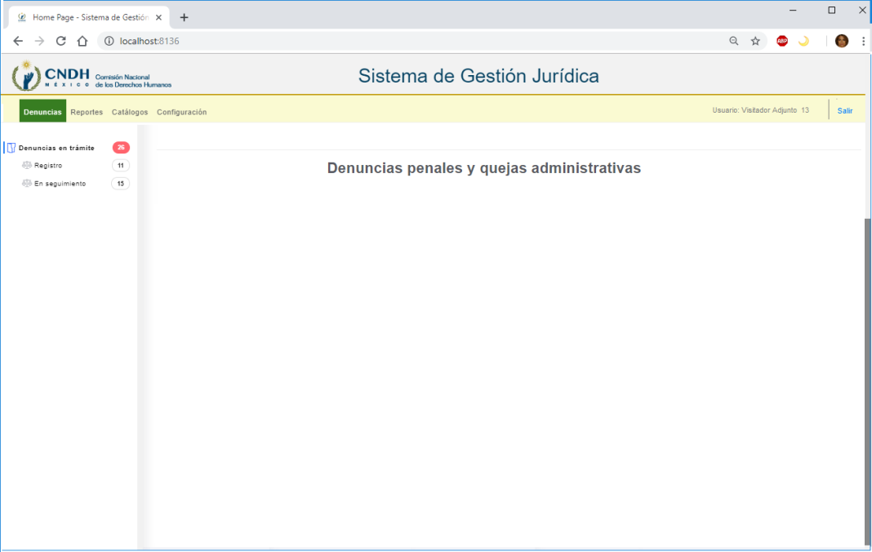

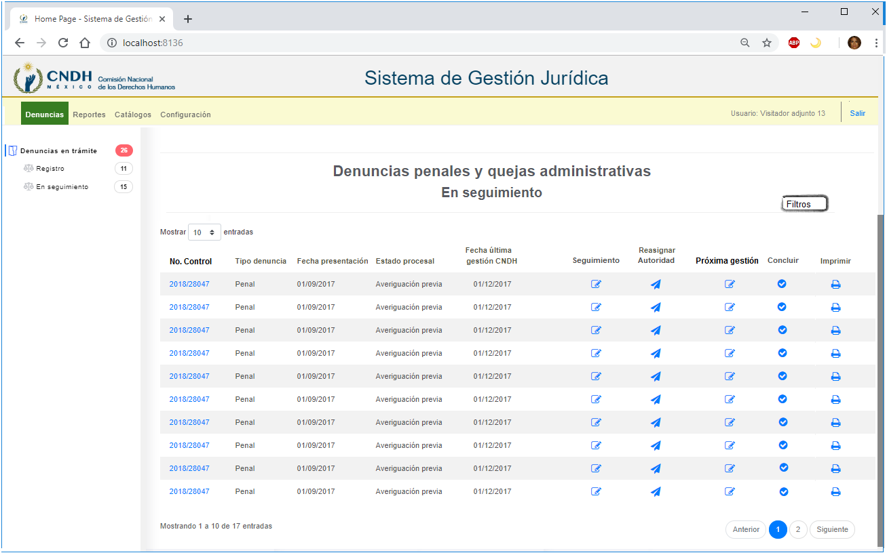

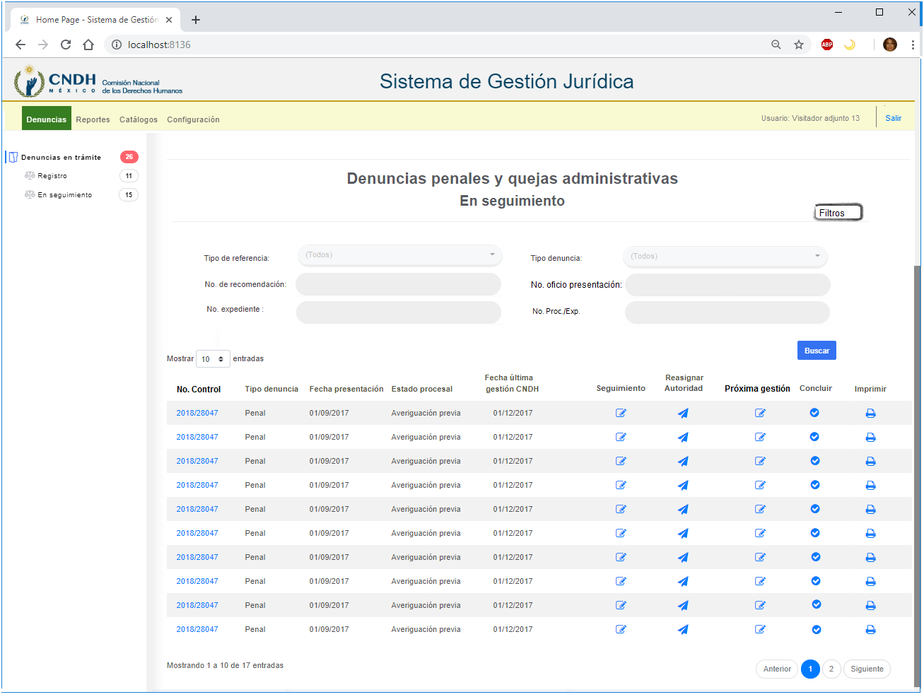

* 1. GESJUR-CU021 Reasignar Visitador adjunto desde el SEGREC

RF019. Para el caso de las denuncias relacionadas con recomendaciones ordinarias y violaciones graves, el sistema SEGREC debe permitir que cuando se reasigne el VA (visitador adjunto) en la recomendación, también se reasigne en la denuncia relacionada con esa recomendación.

* 1. GESJUR-CU022 Imprimir Denuncia

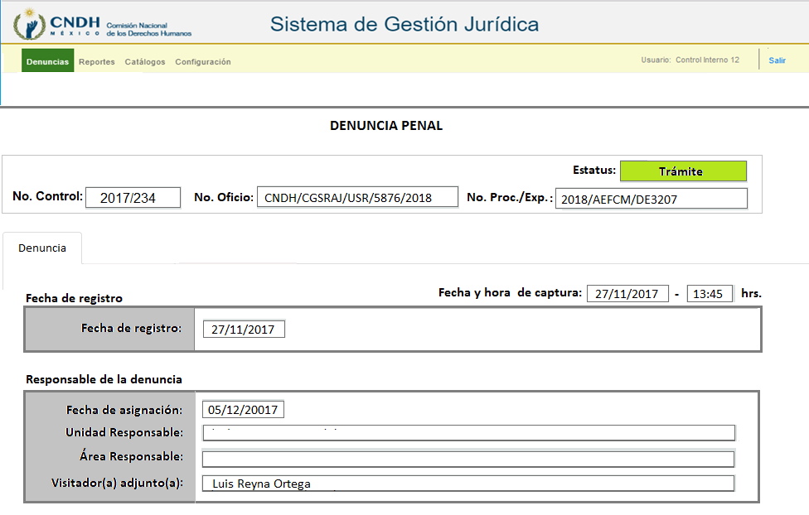

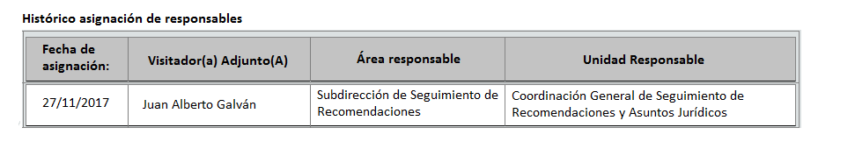

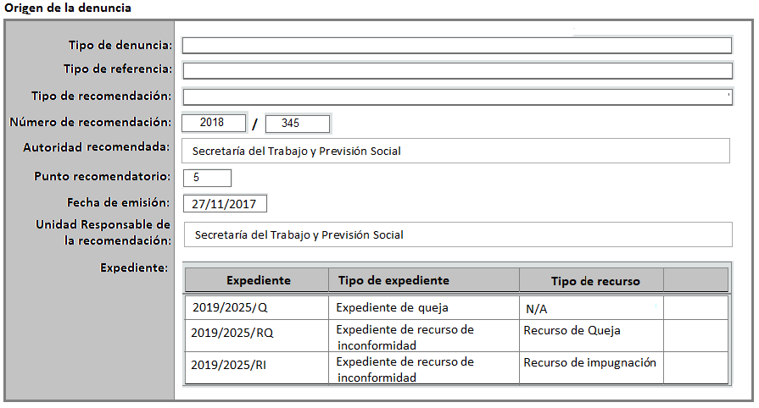

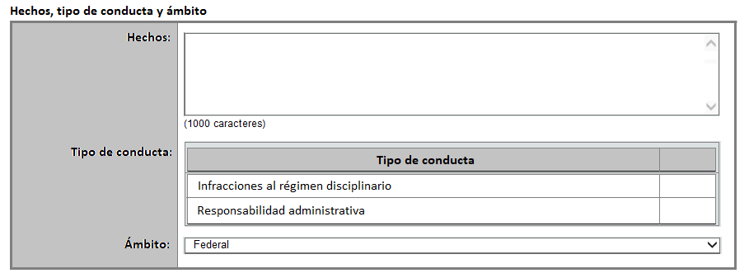

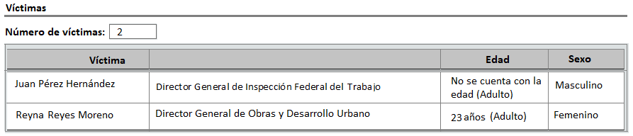

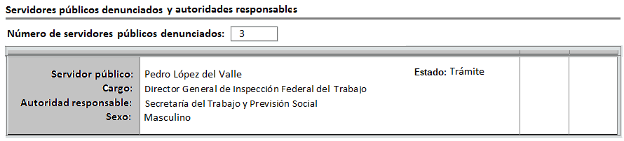

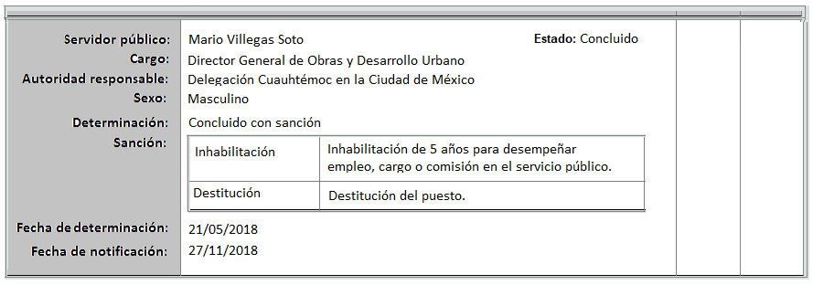

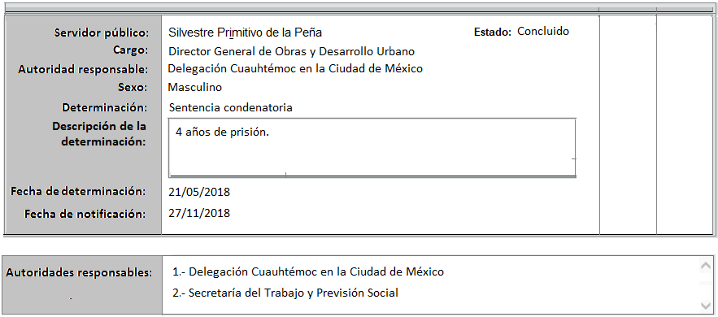

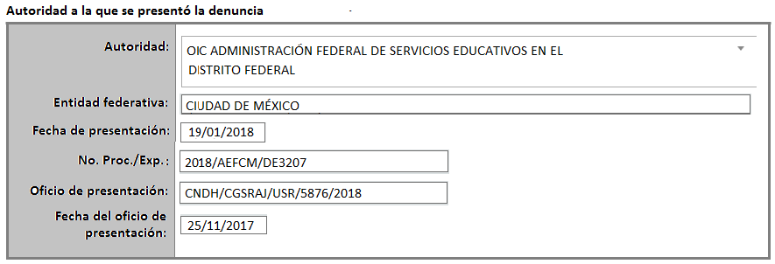

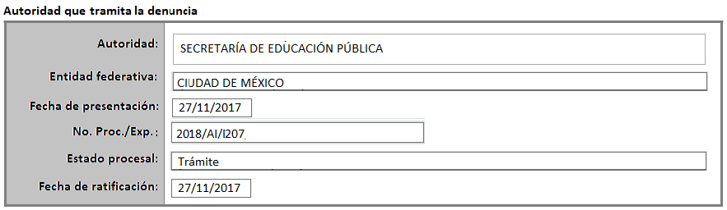

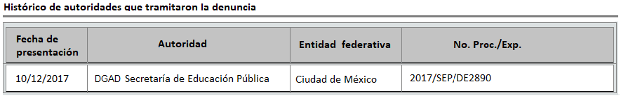

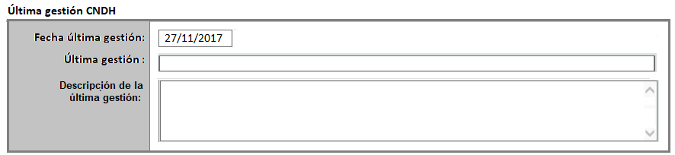

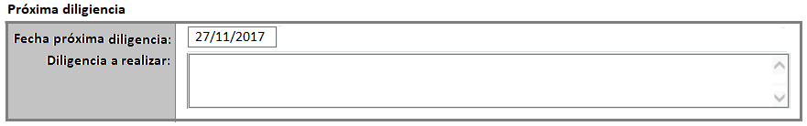

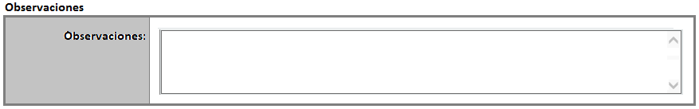

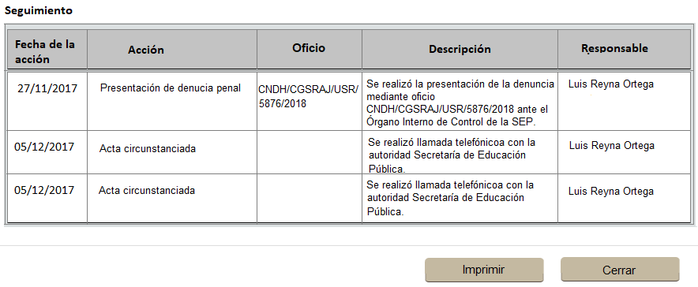

* 1. GESJUR-CU023 Visor y descarga de PDF

RF020. El sistema deberá permitir agregar archivos a las denuncias, los tipos de archivo permitidos son de tipo: Word, Excel, PDF, video, audio e imagen (son los que se manejan en el FUQ y notificaciones con los mismos formatos y tamaños). Y para cada archivo agregado se deberá guardar el nombre del archivo y una breve descripción de su contenido.

El sistema debe permitir también descargar los archivos que previamente se cargaron en los repositorios del sistema.

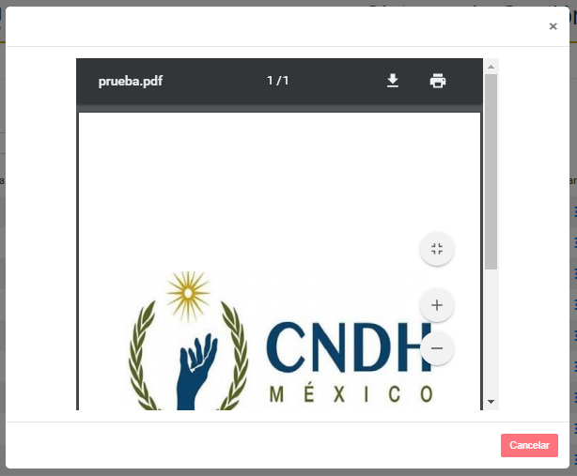

1. Firmas de revisión y aprobación

**Por parte de ULTRASIST:**

|  |  |  |
| --- | --- | --- |
| **Revisó**  **_________________________**  **Jorge Reyes Ambriz**  **Líder Técnico** |  | **Aprobó**  **_________________________**  **Javier de Jesús Loaiza García**  **Administrador de la Oficina de Proyectos y Calidad** |

**Por parte de la CNDH:**

|  |  |  |
| --- | --- | --- |
| **Revisó**  **____________________________**  **Patricia Díaz Hernández**  **Subdirectora de Área**  **CNDH** |  | **Aprobó**  **___________________________**  **Víctor Pacheco Ríos**  **Director de Sistematización Jurídica**  **CNDH** |

*** Las firmas que anteceden son parte del Documento Prototipo Detallado de la orden de trabajo

OT-FS-0014.2 del *contrato* de Servicios de Desarrollo y Mantenimiento de Sistemas de Información de la CNDH ***